**PHIẾU DUYỆT ĐỒ ÁN TỐT NGHIỆP**

**I. Phần dành cho Sinh viên**

*1. Họ và tên:* **Phan Đình Tùng** *2. Mã Sinh viên:* **102140165** *3. Lớp:* **14T3**

*4. Tên đề tài:* **Ứng dụng IoT xây dựng hệ thống giám sát và cảnh báo ngập lụt tại thành phố Đà Nẵng**

*5. Họ và tên GVHD:* **TS. Phạm Công Thắng**

*6. Điện thoại:* **0905983126** *7. E-mail:* **pacotha@gmail.com**

**II. Phần dành cho Hội đồng**

|  |  |  |
| --- | --- | --- |
| **STT** | **Nội dung đánh giá** | **Kết luận** |
|  | *Trình bày báo cáo theo đúng mẫu qui định của Khoa* |  |
|  | *Không có sự sao chép nội dung báo cáo và chương trình đã có* |  |
|  | Biên dịch mã nguồn và chạy được chương trình |  |
|  | Có kịch bản thực hiện với dữ liệu thử nghiệm |  |
|  | Kết quả thực hiện chương trình đúng theo báo cáo |  |
|  | Có sự đóng góp, phát triển của tác giả trong đồ án |  |

**Ý kiến khác:** .........................................................................................................................................................

....................................................................................................................................................................................

**Kết luận:** 🞎 Đạt yêu cầu 🞎 Phải sửa chữa lại 🞎 Không đạt yêu cầu

*Đà Nẵng, ngày tháng năm*

**Chủ tịch Hội đồng Cán bộ duyệt kiểm tra**

*(Ký và ghi họ tên) (Ký và ghi họ tên)*

**NHẬN XÉT CỦA NGƯỜI HƯỚNG DẪN**

**TÓM TẮT**

Tên đề tài: Ứng dụng IoT xây dựng hệ thống giám sát và cảnh báo ngập lụt tại thành phố Đà Nẵng

Sinh viên thực hiện: Phan Đình Tùng

Số thẻ SV: 102140165, Lớp: 14T3

Nội dung: Hệ thống cho phép người dùng sử dụng bản đồ. Trong đó gồm hệ thống bản đồ và hệ thống tìm kiếm trên bản đồ. Hệ thống cung cấp giải pháp giám sát mực nước tại các vị trí có đặt cảm biến trên bản đồ, giúp dễ hiểu và hình dung. Dữ liệu cảm biến sẽ được thu thập qua Mạng lưới vạn vật kết nối Internet. Cảnh báo tức thời đến người dùng qua email nếu mực nước tại các địa điểm vượt quá ngưỡng quy định. Hệ thống đi vào hoạt động sẽ hỗ trợ trực tiếp đến người dùng sống hoặc sinh hoạt quanh các địa điểm có lượng mưa cao hoặc triều cương thường xuyên xảy ra.

|  |  |
| --- | --- |
| ĐẠI HỌC ĐÀ NẴNG  **TRƯỜNG ĐẠI HỌC BÁCH KHOA**  KHOA CÔNG NGHỆ THÔNG TIN | **CỘNG HÒA XÃ HÔI CHỦ NGHĨA VIỆT NAM**  Độc lập - Tự do - Hạnh phúc |

**NHIỆM VỤ ĐỒ ÁN TỐT NGHIỆP**

Họ tên sinh viên: Phan Đình Tùng, Số thẻ sinh viên: 102140165

Lớp:14T3 Khoa: Công nghệ thông tin Ngành: Hệ thống nhúng

1. *Tên đề tài đồ án:*

Ứng dụng IoT xây dựng hệ thống giám sát và cảnh báo ngập lụt tại thành phố Đà Nẵng

1. *Đề tài thuộc diện:*  *Có ký kết thỏa thuận sở hữu trí tuệ đối với kết quả thực hiện*
2. *Các số liệu và dữ liệu ban đầu:*

……………………………………..……………………………………………..……......……………………………………………………………………………………………..………………………………….…..………………………..………………………

1. *Nội dung các phần thuyết minh và tính toán:*

…...………………………………………………………………………………………

…...………………………………………………………………………………………

…...………………………………………………………………………………………

…...………………………………………………………………………………………

…...………………………………………………………………………………………

1. *Các bản vẽ, đồ thị ( ghi rõ các loại và kích thước bản vẽ ):*

…...………………………………………………………………………………………

…...………………………………………………………………………………………

…...………………………………………………………………………………………

…...………………………………………………………………………………………

1. *Họ tên người hướng dẫn:* TS. Phạm Công Thắng
2. *Ngày giao nhiệm vụ đồ án:*  *22 / 02 / 2019*
3. *Ngày hoàn thành đồ án: 05 / 06 / 2019*

|  |  |
| --- | --- |
|  | *Đà Nẵng, ngày 5 tháng 6 năm 2019* |
| **Trưởng Bộ môn** …………………….. | **Người hướng dẫn** |

**LỜI NÓI ĐẦU**

Đến đây, kết thúc chặng đường 5 năm này, kết thúc chặng đường gắn liền với trường Đại học Bách Khoa – Đại học Đà Nẵng, với khoa Công nghệ thông tin dưới những sự giúp đỡ, hỗ trợ từ nhiều mặt từ vật chất đến tinh thần. Trong suốt thời gian từ khi bắt đầu học tập ở giảng đường đại học đến nay, em đã nhận được rất nhiều sự quan tâm giúp đỡ từ gia đình, bạn bè, quý thầy cô lẫn nhiều người xa lạ, các đồng nghiệp cơ quan cả những anh chị doanh nghiệp.

Đầu tiên em xin cám ơn chân thành thầy cô khoa Công nghệ Thông tin – Trường Đại học Bách khoa Đà Nẵng nói riêng và toàn bộ quý giáo viên, nhân viên Đại học Đà Nẵng đã tận tình giảng dạy, hỗ trợ xuyên suốt thời gian học tập ở trường.

Xin chân thành cảm ơn Thầy - TS. Phạm Công Thắng, người đã tận tình hướng dẫn, cũng như đã tạo mọi điều kiện để em có thể hoàn thành đồ án tốt nghiệp này. Nhờ những lời hướng dẫn, những đánh giá và chỉ bảo sâu sắc của Thầy mà đồ án tốt nghiệp của em có thể hoàn thiện viên mãn như hôm nay. Một lần nữa em xin chân thành cảm ơn Thầy.

Cảm ơn tập thể lớp 14T3 và lớp chuyên ngành Hệ thống Nhúng, cũng như gia đình đã luôn sát cánh bên cạnh và là nguồn động lực vô cùng lớn giúp cho em không ngừng nỗ lực trong 5 năm qua.

Đồ án được thực hiện trong khoảng thời gian hơn ba tháng. Bước đầu đi vào thực tế, tìm hiểu tường tận các lĩnh vực mới, với kiến thức còn hạn chế và nhiều bỡ ngỡ. Do vậy, không thể tránh khỏi những thiếu sót, em rất mong nhận được những ý kiến đóng góp quý báu của quý thầy cô để kiến thức trong các lĩnh vực này của em được hoàn thiện hơn.

Sau cùng, em xin kính chúc quý thầy cô trong Khoa Công nghệ Thông tin và thầy Phạm Công Thắng dồi dào sức khỏe, tràn đầy niềm tin để tiếp tục thực hiện sứ mệnh cao đẹp của mình là truyền đạt kiến thức cho thế hệ mai sau.

Trân trọng!

**CAM ĐOAN**

Tôi xin cam đoan :

1. Nội dung trong đồ án này là do tôi thực hiện dưới sự hướng dẫn trực tiếp của TS. Phạm Công Thắng.

2. Các tham khảo dùng trong luận văn đều được trích dẫn rõ ràng tên tác giả, tên công trình, thời gian, địa điểm công bố.

3. Nếu có những sao chép không hợp lệ, vi phạm, tôi xin chịu hoàn toàn trách nhiệm.

Sinh viên thực hiện

Phan Đình Tùng

**MỤC LỤC**

Tóm tắt

Nhiệm vụ đồ án

Lời nói đầu i

Cam đoan ii

Mục lục iii

Danh sách các bảng biểu, hình vẽ và sơ đồ vi

Danh sách các cụm từ viết tắt ix

MỞ ĐẦU 1

CHƯƠNG 1: CƠ SỞ LÝ THUYẾT 4

1.1. Tổng quan về hệ thống thông tin địa lý GIS và GeoServer 4

1.1.1. Hệ Thống thông tin địa lý GIS 4

1.1.2. Giới thiệu dịch vụ bản đồ GeoServer 5

1.1.3. OpenLayers 5

1.1.4. Cơ sở dữ liệu không gian 6

1.1.5. Dữ liệu bản đồ 9

1.2. ElasticSearch 11

1.2.1. Giới thiệu 11

1.2.2. Đặc điểm 12

1.2.3. Nhập dữ liệu 13

1.3. ESP8266 13

1.3.1. Giới thiệu 13

1.3.2. Ứng dụng 14

1.4. Kiến trúc dịch vụ siêu nhỏ Microservice 15

1.4.1. Giới thiệu 15

1.4.2. Đặc điểm 15

1.4.3. Ứng dụng 16

1.5. NodeJS 17

1.5.1. Giới thiệu 17

1.5.2. NodeJS và MongoDB 17

1.5.3. NodeJS và Firebase 17

CHƯƠNG 2: PHÂN TÍCH THIẾT KẾ HỆ THỐNG 18

2.1. Xác định yêu cầu 18

2.1.1. Yêu cầu chức năng phía người dùng 18

2.1.2. Yêu cầu chức năng phía phát triển và quản trị hệ thống 18

2.1.3. Yêu cầu phi chức năng 18

2.2. Phân tích và đặc tả yêu cầu 19

2.1.1. Danh sách tác nhân 19

2.1.2. Biểu đồ của kiến trúc microservice 19

2.1.3. Biểu đồ ca sử dụng tổng quát 21

2.3. Đặc tả chức năng 22

2.3.1. Client 22

2.3.2. Chức năng của Admin – Đăng ký thiết bị 31

2.4. Biều đồ tuần tự một số chức năng chính 33

2.4.1. Cập nhật dữ liệu cảm biến 33

2.4.2. Đăng ký thêm thiết bị mới 34

2.4.3. Yêu cầu biểu đồ mực nước 35

2.4.4. Đăng ký nhận email thông báo 36

2.5. Thiết kế thiết bị 37

2.5.1. Danh sách linh kiện 37

2.5.2. Lượng điện tiêu thụ 37

2.5.3. Thiết kế mạch điện 38

2.5.4. Lưu đồ thuật toán của thiết bị 38

2.6. Thiết kế cơ sở dữ liệu 39

2.6.1. Mô tả 39

2.6.2. Thiết kế cơ sở dữ liệu ElasticSearch 40

2.6.3. Thiết kế cơ sở dữ liệu MongoDB 40

2.6.4. Thiết kế cơ sở dữ liệu PostgreSQL 41

2.6.5. Thiết kế cơ sở dữ liệu Firebase 45

CHƯƠNG 3: TRIỂN KHAI VÀ ĐÁNH GIÁ KẾT QUẢ 46

3.1. Triển khai hệ thống 46

3.1.1. Môi trường triển khai 46

3.1.2. Cài đặt môi trường 46

3.2. Kết quả thực nghiệm 50

3.2.1. Giao diện người dùng 50

3.2.2. Giao diện đăng ký thiết bị của admin 57

3.2.3. Hình ảnh thiết bị 58

3.3. Nhận xét và đánh giá kết quả 60

3.4. Kết chương 60

KẾT LUẬN 61

1. Kết quả đạt được 61

2. Hướng phát triển 61

TÀI LIỆU THAM KHẢO 62

**DANH SÁCH CÁC BẢNG, HÌNH VẼ**

Bảng 1.1: Các giới hạn lưu trữ của PostgreSQL 8

Bảng 2.1: Danh sách tác nhân 19

Bảng 2.2: Đặc tả màn hình chức năng xem bản đồ 22

Bảng 2.3: Đặc tả màn hình chức năng tìm kiếm 24

Bảng 2.4: Đặc tả màn hình chức năng xem tình hình mực nước 26

Bảng 2.5: Đặc tả màn hình chức năng tìm đường 28

Bảng 2.6: Đặc tả màn hình chức năng đăng ký nhận thông báo 30

Bảng 2.7: Đặc tả màn hình chức năng đăng ký thiết bị 31

Bảng 2.8: Danh sách linh kiện 37

Bảng 2.9: Dữ liệu trên cơ sở dữ liệu ElasticSearch 40

Bảng 2.10: Bảng Equipments 40

Bảng 2.11: Bảng Followers 41

Bảng 2.12: Bảng Datas 41

Bảng 2.13: Bảng dữ liệu bản đồ quốc gia Việt Nam 42

Bảng 2.14: Bảng dữ liệu bản đồ các tỉnh thành thuộc Việt Nam 42

Bảng 2.15: Bảng dữ liệu bản đồ các hồ lớn thuộc Đà Nẵng 43

Bảng 2.16: Bảng dữ liệu bản đồ các dòng sông thuộc Đà Nẵng 43

Bảng 2.17: Bảng dữ liệu bản đồ đường đi thuộc Đà Nẵng 44

Bảng 2.18: Bảng dữ liệu bản đồ địa điểm thuộc Đà Nẵng 44

Bảng 2.19: Bảng dữ liệu mực nước ở các cảm biến 45

Bảng 3.1: Bảng đánh giá kết quả 60

Hình 1.1: Một trang ví dụ trên OpenLayers 6

Hình 1.2: Thực thi lệnh truy vấn trên PostgreSQL 7

Hình 1.3: Ví dụ truy vấn đường đi ngắn nhất giữa 2 điểm trên bản đồ 9

Hình 1.4: Giao diện trích dữ liệu từ OpenStreetMap trên Overpass-Turbo 10

Hình 1.5: Giao diện xem dữ liệu vừa trích xuất từ Overpass-turbo trên GeoJSON.io 10

Hình 1.6: Hình ảnh bản đồ khi kết hợp GeoServer, OpenLayers và PostgreSQL 11

Hình 1.7: Xếp hạng các hệ thống quản lý cơ sở dữ liệu tìm kiếm theo mức độ phổ biến của chúng 12

Hình 1.8: ESP-12E Development Board pinout [16] 14

Hình 1.9: Một ứng dụng sở dụng vi điều khiển ESP8266 [17] 15

Hình 1.10: Sự tương quan giữa kiến trúc monolithic và microservices 15

Hình 2.1: Kiến trúc microservice của hệ thống 20

Hình 2.2: Biểu đồ ca sử dụng tổng quát 21

Hình 2.3: Màn hình chức năng xem bản đồ 22

Hình 2.4:Màn hình chức năng tìm kiếm 24

Hình 2.5: Màn hình chức năng xem tình hình mực nước 25

Hình 2.6: Màn hình chức năng xem tình hình mực nước 26

Hình 2.7: Màn hình chức năng tìm đường 27

Hình 2.8: Màn hình chức năng tìm đường 28

Hình 2.9: : Màn hình chức năng đăng ký nhận thông báo 29

Hình 2.10: : Màn hình chức năng đăng ký nhận thông báo 30

Hình 2.11: Màn hình chức năng đăng ký thiết bị 31

Hình 2.12: Biều đồ tuần tự chức năng cập nhật dữ liệu cảm biến 33

Hình 2.13: Biều đồ tuần tự chức năng thêm mới thiết bị 34

Hình 2.14: Biều đồ tuần tự chức năng yêu cầu biểu đồ mực nước 35

Hình 2.15: Biều đồ tuần tự chức năng đăng ký nhận email thông báo 36

Hình 2.16: Mạch thiết bị và nguồn pin 38

Hình 2.17: Lưu đồ thuật toán của thiết bị 39

Hình 3.1: Màn hình GeoServer trên trình duyệt khi sau khởi động 47

Hình 3.2: Kiểm tra cài đặt NodeJS 48

Hình 3.3: Kết quả kiểm tra cài đặt ElasticSearch thành công 49

Hình 3.4: Màn hình Eclipse sau khi cài đặt Spring Boot Suite 50

Hình 3.5: Bản đồ Việt Nam ở chế độ xem toàn quốc 50

Hình 3.6: Bản đồ Việt Nam ở chế độ xem các tỉnh/thành phố 51

Hình 3.7: Bản đồ Đà Nẵng 51

Hình 3.8: Bản đồ xung quanh trường Đại học Bách Khoa Đà Nẵng 52

Hình 3.9: Bản đồ Đà Nẵng khu vực cầu Sông Hàn 52

Hình 3.10: Bản đồ khu vực có cảm biến 53

Hình 3.11: Biểu đồ mực nước tại cảm biến trong 7 ngày gần nhất 53

Hình 3.12: Màn hình đăng ký nhận thông báo 54

Hình 3.13: Tìm kiếm địa điểm bằng tên địa điểm 55

Hình 3.14: Kết quả chọn đối tượng tìm kiếm 55

Hình 3.15: Chức năng tìm đường ngắn nhất 56

Hình 3.16: Màn hình chức năng đăng ký thiết bị 57

Hình 3.17: Các linh kiện bên trong thiết bị 58

Hình 3.18: Tấm năng lượng mặt trời cung cấp điện cho thiết bị 58

Hình 3.19: Thiết bị khi hoàn thành 59

Hình 3.20: Cài đặt mật khẩu wifi cho thiết bị 59

**DANH SÁCH CÁC KÝ HIỆU, CHỮ VIẾT TẮT**

|  |  |
| --- | --- |
| Từ viết tắt | Diễn giải |
| GIS | Geographic Information Systems |
| API | Application Programming Interface |
| URL | Uniform Resource Locator |
| ES | ElasticSearch |

MỞ ĐẦU

1. Lý do chọn đề tài

Ngày nay, đi đôi cùng với biến đổi khí hậu, nhiều thiên tai ập đến không báo trước gây nên nhiều hậu quả nghiêm trọng. Ví dụ:

* Nhiều trận lũ lụt diễn ra rất bất ngờ mà không hề báo trước trên toàn quốc, điển hình như trận lụt cuối năm 2018 tại thành phố Đà Nẵng [1]. Hình bên dưới là hình ảnh chung cư Hàm Nghi bị ngập sâu.
* Nhiều đường ở các thành phố lớn bị ngập sâu sau các trận mưa lớn hay triều cường, xuất hiện thường xuyên tại thành phố Hồ Chí Minh [2].

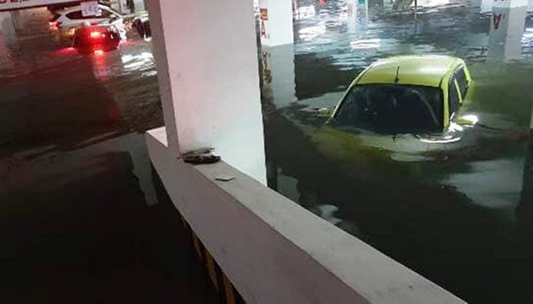

Hình: Hầm giữ xe ngập nước tại thành phố Đà Nẵng

Đây là vấn đề nhức nhối của Việt Nam trong quá trình Trái Đất đang dần nóng lên. Khó có thể đẩy lùi trong thời gian ngắn dù cho con người cố gắng không để môi trường ô nhiễm hơn. Do đó một giải pháp giúp người dân tại các thành phố lớn nói riêng và toàn thế giới nói chung có thể sống chung với các tình trạng như triều cường hay nước ngập cục bộ rất cần thiết trong giai đoạn này.

1. Mục đích và ý nghĩa của đề tài
   1. Mục đích

Mục đích của đề tài này hướng đến là:

* Hiển thị khách quan tình hình mức nước hiện tại ở các địa điểm có đặt cảm biến.
* Cảnh báo tức thời khi có dữ liệu mực mước vượt quá mức cho phép, giúp sơ tán hoặc phong tỏa các tài sản nến bị ảnh hưởng do mước nước cao.
* Hỗ trợ quá trình điều tiết nguồn nước, giúp giảm đến tối thiểu các tình trạng ngập lụt cục bộ.
  1. Ý nghĩa

Hệ thống cho phép người dùng sử dụng bản đồ như các công cụ bản đồ khác (như Google Maps hay Open Street Map). Trong đó gồm cả hệ thống bản đồ lẫn hệ thống tìm kiếm trên bản đồ.

Hệ thống cung cấp giải pháp giám sát mực nước tại các vị trí có đặt cảm biến bằng bản đồ dễ hiểu và dễ hình dung.

Cảnh báo tức thời đến người dùng qua email nếu mực nước tại các địa điểm vượt quá ngưỡng quy định.

Hệ thống đi vào hoạt động sẽ hỗ trợ trực tiếp đến người dùng sống hoặc sinh hoạt quanh các địa điểm có lượng mưa cao hoặc triều cương thường xuyên xảy ra.

* 1. Công cụ thực hiện

Công cụ bản đồ số: Geoserver.

Các hệ cơ sở dữ liệu: PostgresSQL, MongoDB, Firebase, Elasticsearch.

Các framework hỗ trợ backend: Nodejs, Java Spring Boot.

Các thư viện hỗ trợ frontend: Jquery, Openlayer, HTML, CSS, Bootstrapt.

Hệ thống thiết bị và cảm biến: ESP8266 V12 và cảm biến siêu âm. Ngoài ra còn một số thiết bị hỗ trợ khác.

1. Bố cục trình bày

Chương 1: Cơ sở lý thuyết

* Tổng quan về hệ thống thông tin địa lý GIS và GeoServer
* ElasticSearch
* ESP8266
* Kiến trúc dịch vụ siêu nhỏ
* NodeJS

Chương 2: Phân tích thiết kế hệ thống

* Xác định yêu cầu
* Phân tích và đặc tả yêu cầu
* Đặc tả chức năng
* Biểu đồ tuần tự một số chức năng chính

Chương 3: Khiển khai và đánh giá kết quả

* Triển khai hệ thống
* Kết quả thực nghiệm
* Nhận xét và đánh giá kết quả

# CƠ SỞ LÝ THUYẾT

1.1. Tổng **quan về hệ thống thông tin địa lý GIS và GeoServ**er

1.1.1. Hệ Thống thông tin địa lý GIS

1.1.1.1. Giới thiệu

Hệ thống thông tin địa lý GIS (Geographic Information Systems) là một công cụ tập hợp những quy trình dựa trên máy tính để lập bản đồ, lưu trữ và thao tác dữ liệu địa lý, phân tích các sự vật hiện tượng thực trên trái đất, dự đoán tác động và hoạch định chiến lược. Thuật ngữ này được biết đến từ những năm 60 của thế kỉ 20 và Giáo sư Roger Tomlinson được cả thế giới công nhận là cha đẻ của GIS [3].

Đơn giản hơn, GIS là một tập hợp có tổ chức của phần cứng, phần mềm, dữ liệu địa lý và con người đuợc thiết kế để thu nhận, lưu trữ, cập nhật, thao tác, phân tích và hiển thị tất cả các dạng thông tin địa lý.

1.1.1.2. Các thành phần của GIS

Các thành phần của hệ thống GIS rất nhiều, được chia làm các phần sau:

* Con người: Đối tượng tạo và sử dụng hệ thống
* Dữ liệu: Dữ liệu bản đồ
* Phương pháp phân tích: là các hoạt động, cách xử lý dữ liệu theo mỗi bài toán.
* Phần mềm: là các công cụ thực hiện những hoạt động của GIS.
* Phần cứng: là các máy móc được dùng để xử lý, lưu trữ hiển thị dữ liệu không gian dạng số.

1.1.1.3. Chức năng của GIS

Gồm những chức năng cơ bản sau:

* Nhập dữ liệu: GIS cung cấp các phương pháp để nhập cả hai loại dữ liệu: dữ liệu không gian và phi không gian.
* Hiển thị dữ liệu: hiển thị kết quả phân tích thông tin không gian và phi không gian có thể được hiển thị trong hai dạng: trên màn hình và trên giấy in.
* Thao tác và phân tích dữ liệu: chuẩn bị dữ liệu để truy xuất, sử dụng dễ dàng, và phân tích dữ liệu nhằm trả lời những câu hỏi hoặc tìm những giải pháp cho những vấn đề khác nhau.
* Quản lý dữ liệu: chức năng này liên quan tới cơ sở dữ liệu, nó bao gồm những chức năng lưu trữ, xóa, phục hồi.

1.1.2. Giới thiệu dịch vụ bản đồ GeoServer

GeoServer là phầm mềm chứa một số phương pháp phân tích bản đồ, là một máy chủ mã nguồn mở với mục đích kết nối những thông tin địa lý có sẵn tới các trang Web bản đồ địa lý sử dụng chuẩn mở. Được bắt đầu bởi một tổ chức phi lợi nhuận có tên The Open Planning Project (TOPP), nhằm mục đích hỗ trợ việc xử lý thông tin không gian địa lý với chất lượng cao, đơn giản trong sử dụng, là phần mềm mã nguồn mở nhằm cung cấp và chia sẻ dữ liệu [4].

GeoServer được viết bằng ngôn ngữ Java, cho phép người sử dụng chia sẻ và chỉnh sử dữ liệu không gian địa lý (geospatial data). Đây là một dự án mang tính cộng đồng, GeoServer được phát triển, kiểm thử và hỗ trợ bởi nhiều nhóm đối tượng và tổ chức khác nhau trên toàn thế giới. GeoServer là sự phối hợp các chuẩn hoạt động của Open Geospatial Consortium (OGC), Dịch vụ bản đồ (WMS-Web Map Service), Web Feature Service (WFS).

Geoserver cho phép người dùng hiển thị thông tin không gian của mình về thế giới. Cung cấp chuẩn Dịch vụ bản đồ (Web Map Service - WMS), GeoServer có thể tạo bản đồ và xuất ra nhiều định dạng. OpenLayers, một thư viện bản đồ hoàn toàn miễn phí, được tích hợp cùng GeoServer giúp cho công việc tạo bản đồ trở nên đơn giản hơn bao giờ hết.

GeoServer hỗ trợ rất nhiều style bản đồ. Tương thích với chuẩn Web Feature Service (WFS), GeoServer cho phép chia sẻ và chỉnh sửa dữ liệu đang được dùng để hiển thị bản đồ.

1.1.3. OpenLayers

OpenLayers là một dự án của tổ chức OGC [5]. OpenLayers là một thư viện điện tử mã nguồn mở JavaScrip rất mạnh giúp nhúng bản đồ động lên trang web bất kỳ. Nó cung cấp một API để xây dựng nhiều ứng dụng dựa trên web địa lý tương tự như Google Maps hay Bing Maps. OpenLayers có thể hiển thị bản đồ từ nhiều loại nguồn khác nhau và cung cấp một giao diện tương tác đẹp, phong phú cho người dùng.

OpenLayers được tạo ra bởi MetaCarta sau khi tổ chức hội nghị O'Reilly vào ngày 29-30 tháng 6/2005, và phát hành như là một phần mềm mã nguồn mở trước khi tổ chức hội nghị lần 2 ngày 13-14 tháng 6/2006, bởi MetaCarta Labs [6].

Tất cả các thông tin bao gồm tài liệu, các ví dụ, API và mã nguồn được cung cấp sẵn tại đường dẫn trang chủ của OpenLayers [7]. Hình 1.1 là giao diện một ví dụ chỉ rõ cách sử dụng OpenLayers.

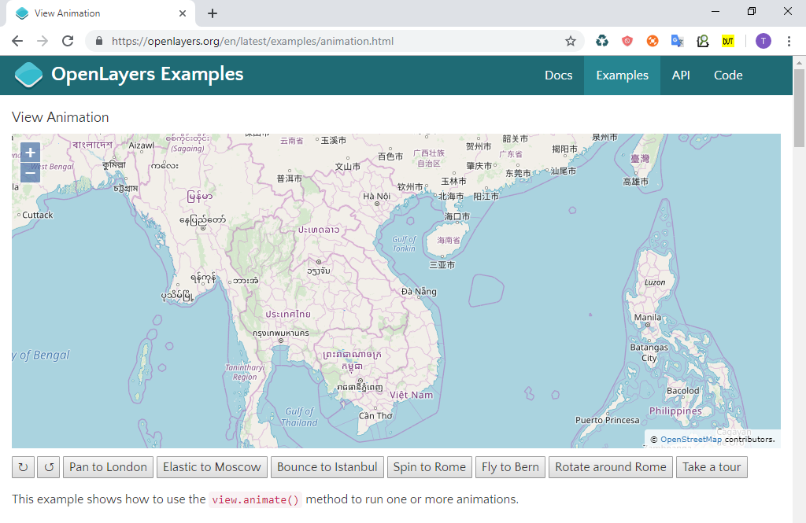

Hình .: Một trang ví dụ trên OpenLayers

1.1.4. Cơ sở dữ liệu không gian

1.1.4.1. Giới thiệu

Cơ sở dữ liệu không gian là một hệ thống cơ sở dữ liệu cung cấp các kiểu dữ liệu không gian trong mô hình dữ liệu và các ngôn ngữ truy vấn. Các kiểu dữ liệu không gian như: Point, Line, Polygon... [8] Cơ sở dữ liệu cung cấp mô hình trừ tượng cơ bản cho cấu trúc của thực thể hình học trong không gian cũng như mối quan hệ giữa chúng như: giao nhau, thuộc nhau... Thông qua các phần mềm mô phỏng, dữ liệu không gian chứa trong cơ sở dữ liệu không gian sẽ được đồ họa thành bản đồ. Hình 1.2 bên dưới là giao diện xem bản đồ đã lưu, được thể hiện bởi cơ sở dữ liệu PostgreSQL.

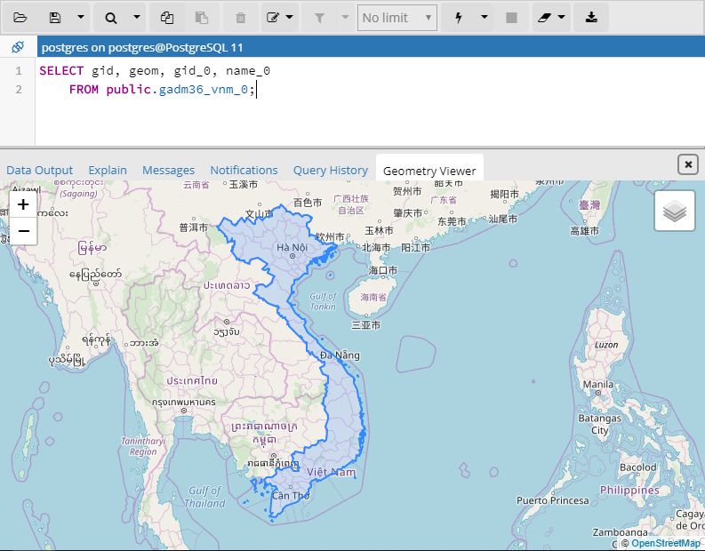

Hình .: Thực thi lệnh truy vấn trên PostgreSQL

1.1.4.2. Lựa chọn cơ sở dữ liệu không gian

Qua quá trình phân tích, so sánh, sau cùng cơ sở dữ liệu PostgreSQL được lựa chọn làm cơ sở dữ liệu không gian, lưu trữ dữ liệu bản đồ sử dụng trong phạm vi đồ án này. PostgreSQL có hỗ trợ PostGIS - một chương trình phần mềm nguồn mở bổ sung, hỗ trợ cho các đối tượng địa lý vào cơ sở dữ liệu quan hệ đối tượng. PostgreSQL được đánh giá là hiệu quả trong khi chi phí triển khai thấp (có thể là không tốn kém), cách lưu trữ đơn giản, bảo mật (nhờ tính mã nguồn mở), tương thích cao.

Bên cạnh đó, dữ liệu bản đồ rất lớn, cơ sở dữ liệu không gian phải hỗ trợ kích thước dữ liệu phải lớn. Cơ sở dữ liệu PostgreSQL hỗ trợ dữ liệu lên đến kích thước Terabyte, phù hợp để lưu dữ liệu bản đồ. Bảng 3.2 chỉ các các giới hạn lưu trữ của PostgreSQL.

Bảng .: Các giới hạn lưu trữ của PostgreSQL

|  |  |
| --- | --- |
| Khả năng | Giá trị |
| Kích thước của CSDL | Không giới hạn |
| Kích thước của 1 bảng dữ liệu | 32 TB |
| Kích thước của 1 dòng dữ liệu | 1.6 TB |
| Kích thước của 1 trường dữ liệu | 1 GB |
| Số lượng dòng trong 1 bảng | Không giới hạn |
| Số lượng cột trong 1 bảng | 250 - 1600 tùy theo kiểu dữ liệu của các cột |

Một số ưu điểm của PostgreSQL mà ta có thể kể đến như:

* Hoạt động được trên nhiều hệ điều hành như: Linux, UNIX (AIX, BSD, HP-UX, SGI IRIX, Mac OS X, Solaris, Tru64), and Windows
* Lưu trữ (dạng nhị phân) các đối tượng có dữ liệu lớn như hình ảnh, âm thanh, hoặc video.
* Hỗ trợ các ngôn ngữ như C/C++, Java, .Net, Perl, Python, Ruby, Tcl, JS,…
* Tạo index giúp quá trình truy vấn đạt hiệu quả cao hơn
* Hỗ trợ các chức năng tìm kiếm tổng quát hóa có thể “gắn” các chỉ mục vào giúp quá trình tìm kiếm được thực hiện trên phạm vi rộng hơn như: compound, unique, partial, and functional indexes.

Ngoài ra PostGIS còn hỗ trợ nhiều tính năng, đặc biệt có tính năng tìm đường ngắn nhất sử dụng thuật toán Dijkstra, cho kết quả nhanh và chính xác (Hình 1.3).

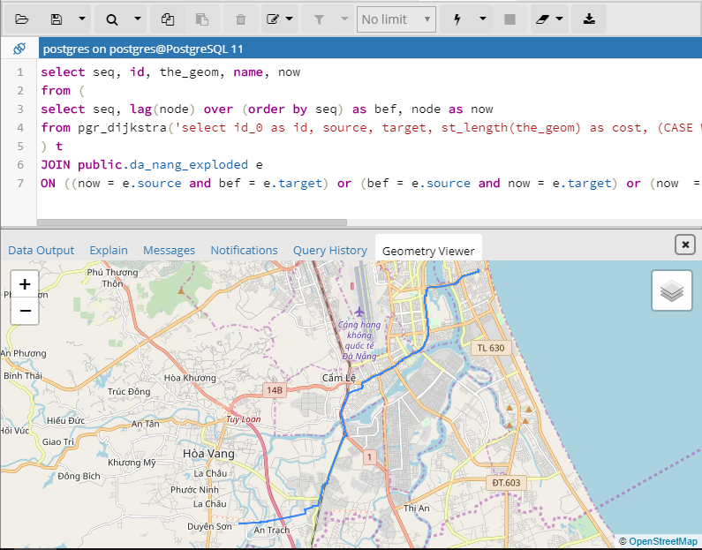

Hình .: Ví dụ truy vấn đường đi ngắn nhất giữa 2 điểm trên bản đồ

1.1.5. Dữ liệu bản đồ

Trong phạm vi dự án, dữ liệu bản đồ có 2 nguồn:

* Website Global Administrative Areas [9]: đây là trang web hỗ trợ tải miễn phí dữ liệu bản đồ hành chính các quốc gia.
* OpenStreetMap [10]: đây là trang web hỗ trợ tải miễn phí dữ liệu bản đồ.

Dữ liệu từ Global Administrative Areas được xuất ở đinh dạng shapefile, có thể nhập vào cơ sở dữ liệu và dùng ngay. Riêng dữ liệu từ OpenStreetMap được thu thập qua Overpass-Turbo được thể hiên ở hình 1.4 [11]. Dữ liệu bản đồ được chỉnh sửa trên GeoJSON.io được thể hiện ở hình 1.5 [12]. Sau đó xuất ra tệp định dạng shapefile(*.shp).

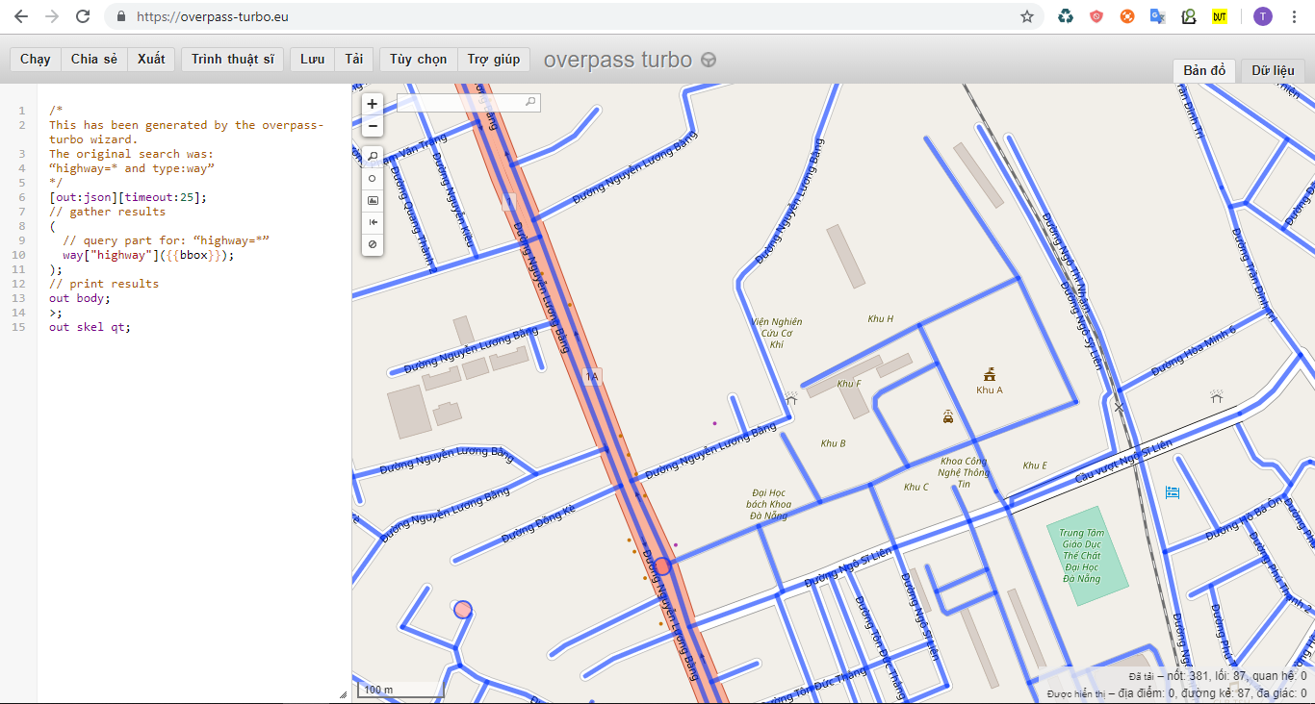

Hình .: Giao diện trích dữ liệu từ OpenStreetMap trên Overpass-Turbo

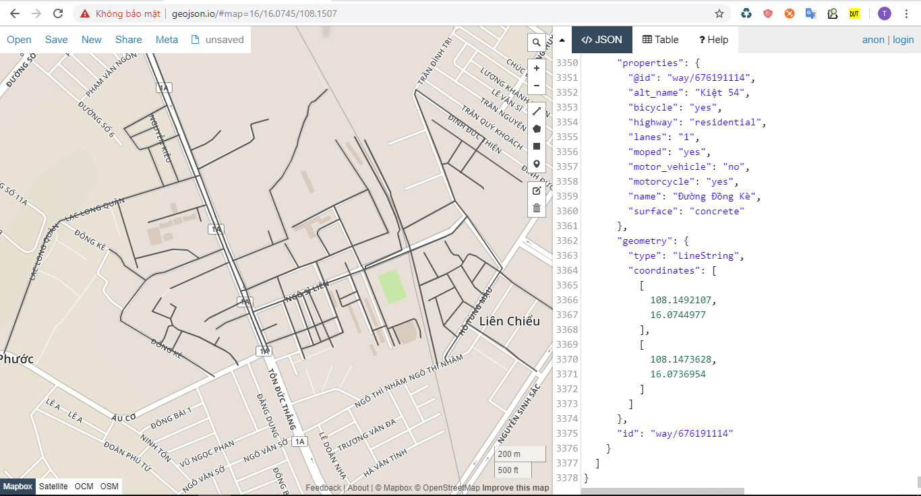

Hình .: Giao diện xem dữ liệu vừa trích xuất từ Overpass-turbo trên GeoJSON.io

Tất cả dữ liệu dạng shapefile được nhập vào cơ sở dữ liệu PostGreSQL qua công cụ PostGIS 2.0 Shapefile and DBF Loader Exporter.

Hình 1.6 thể hiện bản đồ hành chính 63 tỉnh thành phồ của Việt Nam, dữ liệu được tải về từ Global Administrative Areas.

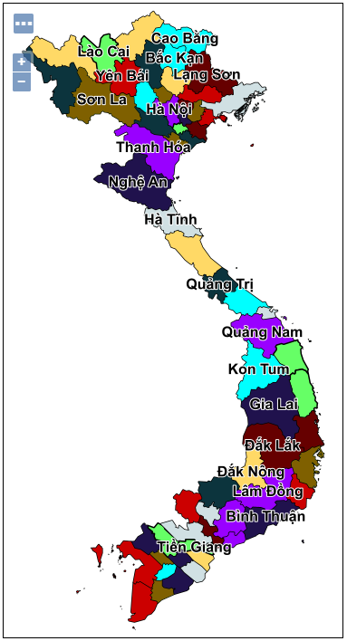

Hình .: Hình ảnh bản đồ khi kết hợp GeoServer, OpenLayers và PostgreSQL

1.2. ElasticSearch

1.2.1. Giới thiệu

Elasticsearch (ES) [13] là một công cụ tìm kiếm dựa trên phần mềm Lucene. Nó cung cấp một bộ máy tìm kiếm dạng phân tán, có đầy đủ công cụ với một giao diện web HTTP có hỗ trợ dữ liệu JSON. ES được phát triển bằng Java và được phát hành dạng nguồn mở theo giấy phép từ Apache. ES là một hệ thống công cụ tìm kiếm phổ biến nhất (hình 1.7) [14].

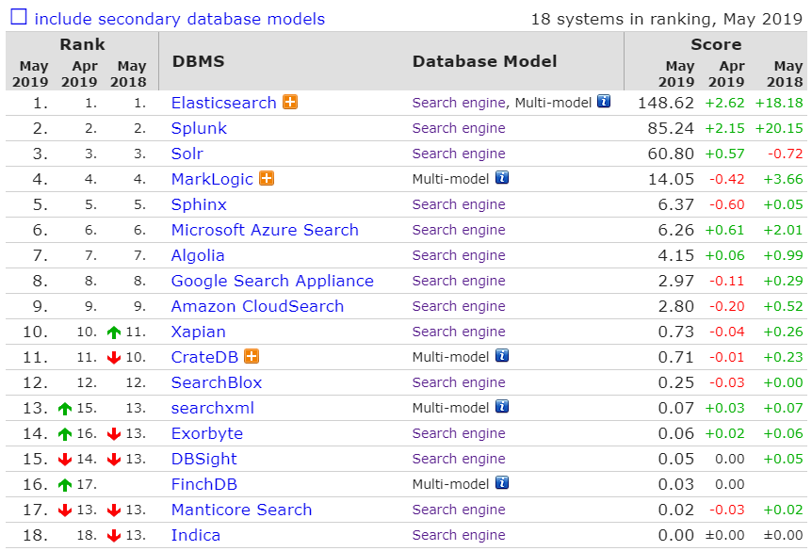

Hình .: Xếp hạng các hệ thống quản lý cơ sở dữ liệu tìm kiếm theo mức độ phổ biến của chúng

1.2.2. Đặc điểm

ES có một số đặc điểm như sau:

* ES là một search engine.
* ES được kế thừa từ Lucene Apache.
* ES thực chất hoạt động như 1 web server, có khả năng tìm kiếm nhanh chóng (near realtime) thông qua giao thức RESTful.
* ES có khả năng phân tích và thống kê dữ liệu.
* ES chạy trên server riêng và đồng thời giao tiếp thông qua RESTful.

Các thành phần bên trong của ES:

* Node: trung tâm hoạt động của ES. Lưu trữ toàn bộ dữ liệu để có thể thực hiện công việc lưu trữ và tìm kiếm.
* Cluster: tập hợp các nodes hoạt động cùng với nhau, chia sẻ cùng thuộc tính cluster.name.
* Index: tương tự như database của SQL hay MongoDB thì Index là một tập các type dữ liệu.
* Type: cũng như SQL có table và MongoDB có collection thì ES định nghĩa nó là type, đại diện cho tập dữ liệu có chung tính chất, đặc trưng cho đối tượng nó lưu trữ.
* Shard là đối tượng của Lucene, là tập con các documents của 1 Index. Một Index có thể được chia thành nhiều shard. Shard hỗ trợ trong việc tìm kiếm, nhiều shard giúp tìm kiếm nhanh hơn đồng thời nhiều shard thì dữ liệu sẽ được an toàn hơn.

1.2.3. Nhập dữ liệu

Dữ liệu tìm kiếm được xem là phần quan trọng nhất của hoạt động tìm kiếm, cũng như bản đồ có dữ liệu bản đồ là quần không thể thiếu vậy. Cũng vì chính lý do đó, dữ liệu tìm kiếm bản đồ, chính là dữ liệu bản đồ. Hoạt động tìm kiếm ở đây chính là tìm đường, tìm các địa điểm, tìm phường/xã/thị trấn, tìm quận/huyện, tìm tỉnh/thành phố.

Dữ liệu bản đồ và dữ liêu tìm kiếm bản đồ được xem là gần như nhau. Do đó, đữ liệu tìm kiếm được nhập trực tiếp từ dữ liệu bản đồ. Công cụ được lựa chọn để thực hiện việc nhập dữ liệu này là Logstash.

Để sử dụng Logstash nhập dữ liệu từ PostgreSQL, xem hướng dẫn chi tiết ở phần phụ lục 1.

1.3. ESP8266

1.3.1. Giới thiệu

ESP8266 là một mạch vi điều khiển có thể giúp chúng ta điều khiển các thiết bị điện tử, chính là mạch phát triển IoT trong phạm vi dự án này. Thêm vào đó nó được tích hợp wi-fi 2.4GHz có thể dùng cho lập trình. Có thể lập trình bằng LUA, Python hoặc C (qua Arduino IDE).

Cấu hình ESP8266 V12 [15] :

* WiFi: 2.4 GHz hỗ trợ chuẩn 802.11 b/g/n
* Điện áp hoạt động: 3.3V
* Điện áp vào: 5V thông qua cổng USB
* Số chân I/O: 11 (tất cả các chân I/O đều có Interrupt/PWM/I2C/One-wire, trừ chân D0, xem hình 1.8)
* Bộ nhớ Flash: 4MB
* Hỗ trợ bảo mật: WPA/WPA2, tích hợp giao thức TCP/IP

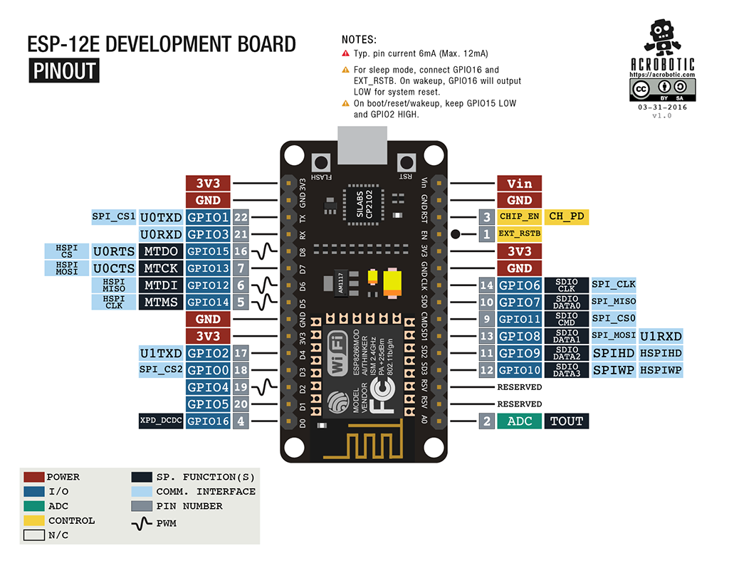

Hình .: ESP-12E Development Board pinout [16]

1.3.2. Ứng dụng

ESP8266 dần trở nên phổ biến khi có thể lập trình bằng C qua Arduino IDE, được dùng để giảng dạy, nghiên cứu từ độ tuổi nhỏ, đến ứng dụng xây dựng các thiết bị IoT nhờ kết nối wifi đơn giản. Như dự báo thời tiết, giám sát nhiệt độ độ ẩm, thậm chí là máy chơi game mini hay điều khiển thiết bị điện qua internet. Ví dụ ứng dụng dữ báo thời thiết như hình 1.9.

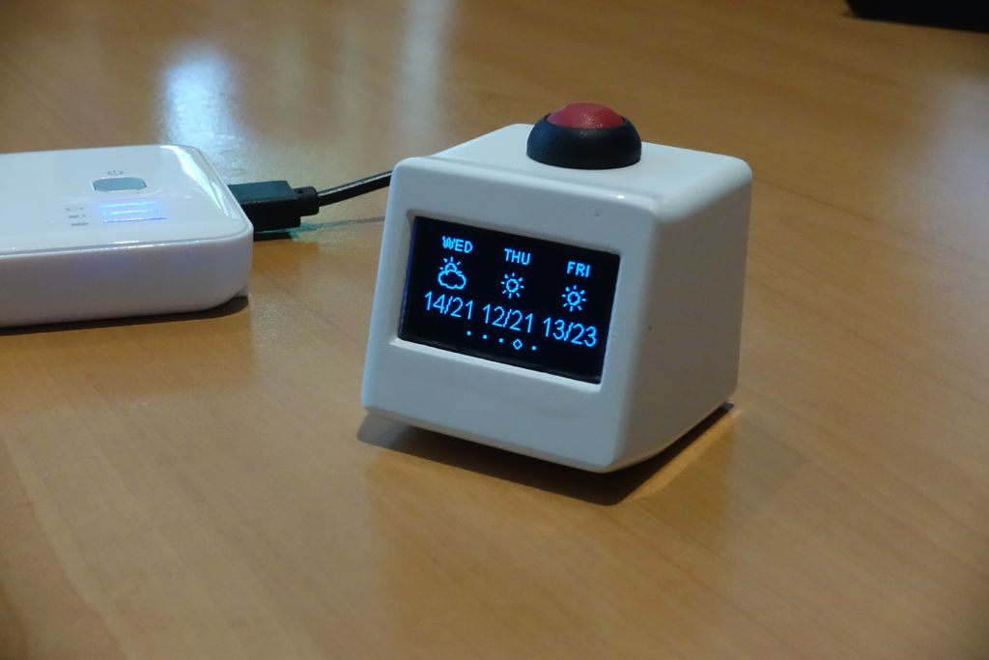

Hình .: Một ứng dụng sở dụng vi điều khiển ESP8266 [17]

1.4. Kiến trúc dịch vụ siêu nhỏ Microservice

1.4.1. Giới thiệu

Microservice là kiến trúc ứng dụng - xây dựng một ứng dụng mà ứng dụng này là tổng hợp của nhiều services nhỏ và độc lập có thể chạy riêng biệt, phát triển và triển khai độc lập. Các service nhỏ có thể được phát triển riêng, độc lập với nhau.

1.4.2. Đặc điểm

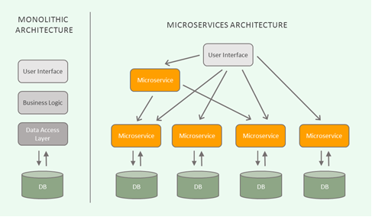

Hình .: Sự tương quan giữa kiến trúc monolithic và microservices

Qua hình 1.10 ta thấy được sự khác nhau giữa kiến trúc monolithic truyền thống và kiến trúc microservice hiện nay. Nhờ sự khác biệt này nên microservice có một số ưu nhược điểm như sau.

Ưu điểm:

* Giảm sự gia tăng các liên kết/ràng buộc rối rắm trong quá trính phát triển/mở rộng hệ thống;
* Chia nhỏ ứng dụng lớn thành các dịch vụ nhỏ, quản lý, bảo trì, nâng cấp, dễ thay đổi công nghệ;
* Tạo tách bạch rõ ràng các chức năng thành từng khối, dễ quản lý chức năng lẫn quản lý dữ liệu;
* Dễ phát triển, nhanh, dễ kiểm thử.

Nhược điểm:

* Dễ tạo ra các dịch vụ vụn vặt, khó kiểm soát, dữ liệu phân tán quá mức cần thiết;
* Sinh ra sự cố kết nối chậm, vì các dịch vụ hoạt động riêng rẻ;
* Dữ liệu khó được đồng bộ;
* Sinh ra các chuỗi dịch vụ phụ thuộc nhau. A gọi B, B gọi C,...
* Tăng sự kết nối giữa các dịch vụ trong hệ thống, khó kiểm soát các kết nối;
* Cần có cơ chế tự cập nhật địa chỉ, cổng của dịch vụ, mô tả phiên bản của mỗi dịch vụ khi số dịch vụ nhiều, hay thay đổi hoặc mở rộng.

1.4.3. Ứng dụng

Mỗi dịch vụ sẽ được phát triển riêng biệt, các dữ liệu cần đồng bộ sẽ được giao tiếp qua các API. Như vậy, khi phát triển sẽ phát triển mỗi dịch vụ riêng biệt, khi hoạt động sẽ hoạt động các dịch vụ riêng biệt. Một dịch vụ bị mất kết nối thì toàn bộ dịch vụ sẽ hoạt động không đúng nhưng toàn dịch vụ vẫn hoạt động, không như dịch vụ theo kiến trúc đơn khối, khi không hoạt động sẽ làm dịch vụ dừng hoàn toàn.

Việc bảo trì các dịch vụ cũng trở nên đơn giản hơn, vì khi thông qua kiến trúc microservice, các dịch vụ có thể hoạt động nhiều instance (dịch vụ hoạt động cùng lúc nhiều phiên bản). Khi một phiên bản dừng hoạt động, API Gateway sẽ định tuyến sang phiên bản khác. Như vậy, các dịch vụ dùng hoạt động có thể được sữa lỗi và khởi động lại trong khi hệ thống vẫn hoạt động bình thường.

Khi mở rộng, hệ thống API Gateway sẽ hỗ trợ định tuyến, nếu một dịch vụ bình thường bị quá tải, thì dịch vụ sẽ hoạt động không ổn định. Ngược lại, trong kiến trúc các dịch vụ siêu nhỏ, API Gateway sẽ cân bằng tải, đảm bảo các dịch vụ hoạt động đồng đều và ổn định.

1.5. NodeJS

1.5.1. Giới thiệu

Node.js [18] là một hệ thống phần mềm được thiết kế để viết các ứng dụng internet có khả năng mở rộng, đặc biệt là máy chủ web. Chương trình được viết bằng JavaScript, sử dụng kỹ thuật điều khiển theo sự kiện, nhập/xuất không đồng bộ để tối tiểu tổng chi phí và tối đại khả năng mở rộng. Node.js xây dựng trên nền tảng JavaScript V8 engine của Google, libUV, và vài thư viện khác. Node.js được tạo bởi Ryan Dahl từ năm 2009, và phát triển dưới sự bảo trợ của Joyent.

Trong quy mô dự án này, NodeJS dùng để xây dựng máy chủ web, có chức năng render trang web bản đồ, các chức năng giám sát và cảnh báo của hệ thống.

1.5.2. NodeJS và MongoDB

MongoDB là một NoSQL, hiểu suất cao rất nổi tiếng, nó được xây dựng với ý tưởng dựa trên cấu trúc document.

Trong MongoDB, dữ liệu được lưu trữ như một document, một tập của các cặp key-value. Bạn có thể định nghĩa nhiều database trong MongoDB và mỗi database có nhiều collections, những collections này đơn giản là tập của các documents được lưu trữ dạng cặp key-value. Cấu trúc dữ liệu định nghĩa document được gọi là BSON(Binary JSON). BSON là một dạng nhị phân của JSON và cũng hỗ trợ những kiểu dữ liệu. Chính vì cấu trúc này tạo nên sự linh hoạt, cho nên khi kết hợp với NodeJS sự linh hoạt đó được đẩy lên cao, kết hợp với hiệu suất cao cho nên MongoDB được chọn làm cơ sở dữ liệu quản lý các thiết bị cảm biến [19].

1.5.3. NodeJS và Firebase

Ngoài MongoDB, Firebase cũng là một cơ sở dữ liệu, được gọi là cơ sở dữ liệu thời gian thực, là một nền tảng di động giúp bạn nhanh chóng phát triển các ứng dụng chất lượng cao, phát triển ứng dụng cho người dùng quy mô lớn và kiếm được nhiều tiền hơn. Trong phạm vi đồ án, Firebase dùng để làm cơ sở dữ liệu chứa dữ liệu của các cảm biến.

Firebase dễ dàng kết nối cũng như truyền dữ liệu từ ESP8266 cũng như dễ dàng sử dụng với NodeJS [20]. Nhưng khi dùng Firebase, sẽ tăng chi phí dịch vụ khi phạm vi sản phẩm mở rộng. Vì sự phụ thuộc lớn với Google cho nên Firebase không được chọn làm cơ sở dữ liệu chính cho hệ thống. Giới hạn ở mức lưu trữ dữ liệu thời gian thực từ các cảm biến.

# PHÂN TÍCH THIẾT KẾ HỆ THỐNG

2.1. Xác định yêu cầu

Hệ thống cung cấp giao diện web, người dùng có thể dễ dàng tiếp cận, tìm kiếm các cảm biến có trên hệ thống, giám sát mực nước và đưa ra lich trình làm việc phì hợp trong điều kiện mực nước trên các cung đường không an toàn.

2.1.1. Yêu cầu chức năng phía người dùng

Các chức năng cơ bản phía người dùng yêu cầu như sau:

* Hiển thị danh sách các cảm biến một cách trực quan, dễ sử dụng.
* Tìm kiếm dễ dàng và nhanh các địa điểm hoặc các vị trí có cảm biến.
* Biết được các mực nước tại các địa điểm quan tâm.
* Nhận cảnh báo khi mực nước tại các điểm quan tâm vượt quá ngưỡng an toàn.
* Đưa ra đường đi tốt nhất tránh các điểm có mực nước vượt ngưỡng an toàn.
* Các cảm biến hoạt động ổn định, kết quả chính xác, dễ dàng lắp đặt, giá thành rẻ, tiết kiệm năng lượng.

2.1.2. Yêu cầu chức năng phía phát triển và quản trị hệ thống

Một số yêu cầu từ phía phát triển và quản lý hệ thống

* Dễ dàng phát triển.
* Dễ bảo trì.
* Dễ mở rộng quy mô.

2.1.3. Yêu cầu phi chức năng

2.1.3.1. Hiệu suất

Hệ thống phải đạt độ ổn định tương đối, đáp ứng tốc độ tải trang nhất định với lượng truy cập không lớn. Hệ thống đảm bảo được sự tối ưu trong việc tải các thành phần của trang, không gây lãng phí tài nguyên.

2.1.3.2. Yêu cầu an toàn

Hệ thống hoạt động độc lập, không phụ thuộc vào bất kỳ phần mềm nào, không ảnh hưởng đến các phần mềm khác.

2.1.3.3. Yêu cầu bảo mật

Hệ thống đảm bảo các thông tin người dùng phải được bảo mật nhất, không sử dụng các thư viện Javascript không rõ nguồn gốc.

Hệ thống có khả năng tích hợp các biện pháp bảo mật một cách dễ dàng.

2.1.3.4. Yêu cầu chất lượng

Hệ thống phải đảm bảo chất lượng tốt, hoạt động tốt, ít các lỗi cơ bản. Tiết kiệm được dung lượng web, giảm băng thông. Chỉ sử dụng các thư viện cần thiết và sử dụng đúng chỗ.

2.2. Phân tích và đặc tả yêu cầu

2.1.1. Danh sách tác nhân

Bảng dưới đây sẽ mô tả tất cả các tác nhân tham gia vào “Ứng dụng IoT xây dựng hệ thống giám sát và cảnh báo ngập lụt tại thành phố Đà Nẵng”. Mỗi tác nhân sẽ có một vai trò khác nhau trong hệ thống, hiện tại chúng ta có các tác nhân : Admin, Client. Các chức năng của từng tác nhân được mô tả theo bảng 2.1.

Bảng .: Danh sách tác nhân

|  |  |
| --- | --- |
| Tác nhân | Chức năng |
| Admin | Đăng ký thêm thiết bị mới. |
| Client | Xem bản đồ  Xem mực nước các cảm biến  Đăng ký nhận thông báo  Tìm đường ngắn nhất trên bản đồ |

2.1.2. Biểu đồ của kiến trúc microservice

Hệ thống sẽ gồm các dịch vụ sau, được triển khai theo mô hình ở hình 2.1:

* IoT service: Dịch vụ chịu trách nhiệm giám sát và cảnh báo.
* Map service: Dịch vụ chịu trách nhiệm kết xuất bản đồ web.
* Search service: Dịch vụ chịu trách nhiệm hỗ trợ tìm kiếm nhanh.
* Web service: Dịch vụ kết xuất front end về browser.
* API gateway: Dịch vụ hỗ trợ định tuyến đến các dịch vụ khác.
* Config service: Dịch vụ cung cấp cáu hình cho các dịch vụ khác.
* Discovery service: Dịch vụ quản lý các phiên bản của các dịch vụ có đăng ký tại nó.



Hình .: Kiến trúc microservice của hệ thống

2.1.3. Biểu đồ ca sử dụng tổng quát

Biểu đồ ca sử dụng được tổng quát hóa ở hình 2.2.



Hình .: Biểu đồ ca sử dụng tổng quát

2.3. Đặc tả chức năng

2.3.1. Client

2.3.1.1. Chức năng xem bản đồ

Chức năng xem bản đồ được thể hiện ở hình 2.3, được đặc tả chi tiết ở bảng 2.2.

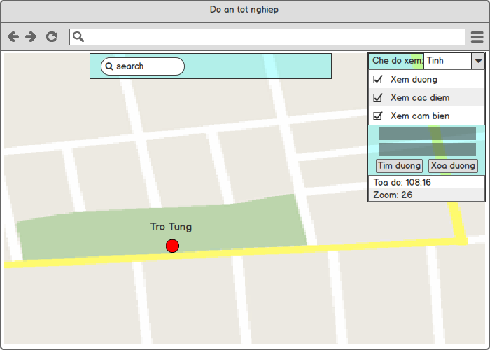

Hình .: Màn hình chức năng xem bản đồ

Bảng .: Đặc tả màn hình chức năng xem bản đồ

|  |  |  |  |
| --- | --- | --- | --- |
| **Screen** | Xem bản đồ | | |
| **Description** | Cho phép admin/client xem bản đồ Đà Nẵng | | |
| **Screen Access** | Admin/client truy cập đường dẫn đến ứng dụng | | |
| **Screen Content** | | | |
| **Item** | **Type** | **Data** | **Description** |
| Search | Textbox – String |  | Trường dành cho client nhập từ cần tìm |
| Chế độ xem | Dropdown | 0 – Xem bản đồ toàn quốc  1 – Xem bản đồ theo tỉnh | Trường dành cho client chọn chế độ xem bản đồ |
| Xem đường, xem các điểm, xem cảm biến | Checkbox |  | Tùy chọn các đối tượng cần xem |
| Tìm đường | Button |  | Bắt đầu tìm đường |
| Xóa đường | Button |  | Xóa tọa độ cần tìm đường |
| Tọa độ | Label |  | Tọa độ bản đồ hiện tại |
| Zoom | Label |  | Mức phòng đại hiện tại |
| **Screen Actions** | | | |
| **Action Name** | **Description** | **Success** | **Failure** |
| Di chuyển bản đồ | Khi client kéo chuột trên bản đồ | Bản đồ di chuyển theo chuột |  |
| Thu/phóng bản đồ | Lăn chuột trên bản đồ | Bản đồ sẽ phòng to hoặc thu nhỏ theo chuột |  |
| Thay đổi chế độ xem | Thay đổi đối tượng chế độ xem | Tải các bản đồ đúng theo chế độ xem |  |
| Thay đổi đối tượng cần xem | Chọn/bỏ chọn các đối tượng xem đường/xem các điểm/xem cảm biến | Tải các đối tượng cần xem |  |

2.3.1.2. Chức năng tìm kiếm địa điểm

Chức năng xem tìm kiếm được thể hiện ở hình 2.4, được đặc tả chi tiết ở bảng 2.3.

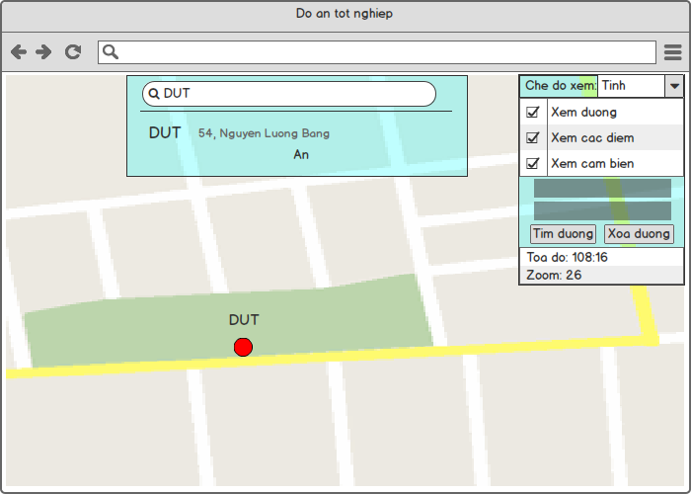

Hình .:Màn hình chức năng tìm kiếm

Bảng .: Đặc tả màn hình chức năng tìm kiếm

|  |  |  |  |
| --- | --- | --- | --- |
| **Screen** | Tìm kiếm địa điểm | | |
| **Description** | Cho phép client tìm kiếm các địa điểm trên bản đồ | | |
| **Screen Access** | Admin/client truy cập xem bản đồ | | |
| **Screen Content** | | | |
| **Item** | **Type** | **Data** | **Description** |
| Search | Textbox – String |  | Trường dành cho client nhập từ cần tìm |
| Danh sách kết quả | Dropdown |  | Kết quả tìm kiếm |
| Ẩn | Button |  | Chọn ẩn kết qủa tìm kiếm |
| **Screen Actions** | | | |
| **Action Name** | **Description** | **Success** | **Failure** |
| Tìm kiếm | Nhập dữ liệu vào ô tìm kiếm và gửi đi | Hiển thị danh sách các địa điểm kết quả | Hiện cảnh báo ‘Error’ |
| Ẩn | Ẩn kết quả tìm kiếm | Ẩn kết quả tìm kiếm vừa hiển thị |  |
| Chọn đối tượng tìm kiếm | Chọn vào đối tượng trong danh sách kết quả tìm kiếm | Nhắm bản đồ đến đối tượng được chọn |  |

2.3.1.3. Chức năng xem tình hình mực nước

Chức năng xem tình hình mực nước được thể hiện ở hình 2.5 ở dạng xem trực tiếp, ở hình 2.6 dạng bảng thể hiện trong 7 ngày gần nhất, được đặc tả chi tiết ở bảng 2.4.

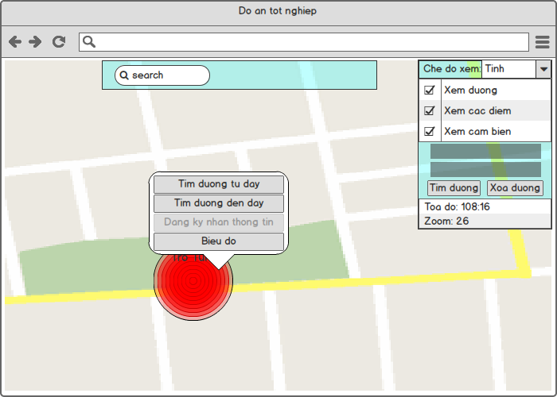

Hình .: Màn hình chức năng xem tình hình mực nước

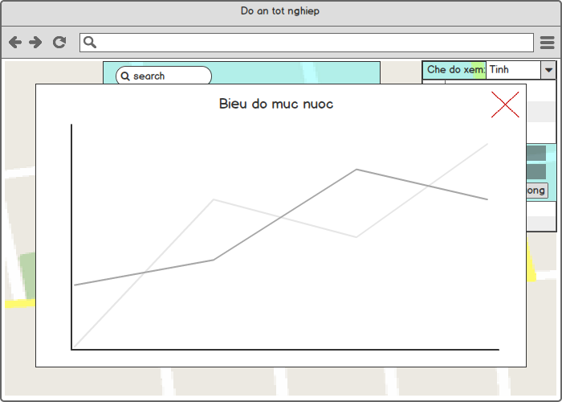

Hình .: Màn hình chức năng xem tình hình mực nước

Bảng .: Đặc tả màn hình chức năng xem tình hình mực nước

|  |  |  |  |
| --- | --- | --- | --- |
| **Screen** | Xem tình hình mực nước | | |
| **Description** | Cho phép admin/client xem mức nước hiện tại và trong quá khứ | | |
| **Screen Access** | Admin/client truy cập xem bản đồ | | |
| **Screen Content** | | | |
| **Item** | **Type** | **Data** | **Description** |
| Tìm đường từ đây | Button |  | Chọn điểm bắt đầu |
| Tìm đường đến đây | Button |  | Chọn điểm kết thúc |
| Đăng ký nhận thông tin | Button |  | Đăng ký nhận thông báo khi mược nước vượt ngưỡng an toàn |
| Biểu đồ | Button |  | Chọn xem biểu đồ mực nước |
| Biểu đồ mực nước | Iframe |  | Biểu đồ mực nước trong 7 ngày gần nhất |
| Close | Button |  | Tắt biểu đồ |
| **Screen Actions** | | | |
| **Action Name** | **Description** | **Success** | **Failure** |
| Click phải tại điểm có cảm biến trên bản đồ | Tùy chọn điểm cảm biến | Hiển thị bảng tùy chọn |  |
| Chọn xem biểu đồ mực nước | Chọn xem biểu đồ mực nước | Hiển thị biểu đồ mực nước | Hiển thị lỗi |
| Đóng biểu đồ | Đóng biểu đồ | Đóng biểu đồ |  |

2.3.1.4. Chức năng tìm đường

Chức năng tìm đường được thể hiện ở hình 2.7 - cách chọn điểm đầu và cuối và hình 2.8 – kết quả chỉ đường, được đặc tả chi tiết ở bảng 2.5.



Hình .: Màn hình chức năng tìm đường

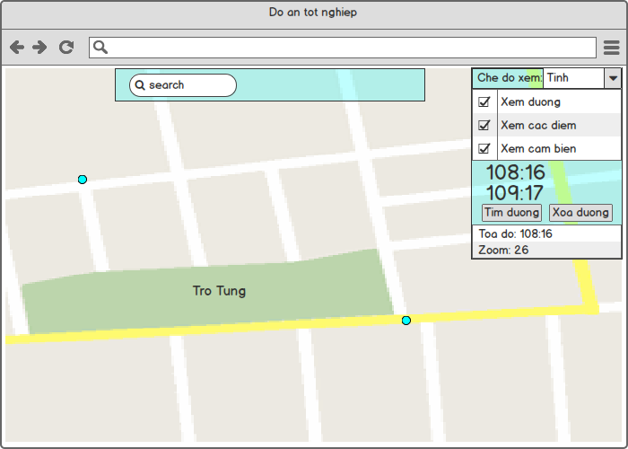

Hình .: Màn hình chức năng tìm đường

Bảng .: Đặc tả màn hình chức năng tìm đường

|  |  |  |  |
| --- | --- | --- | --- |
| **Screen** | Tìm đường đi ngắn nhất | | |
| **Description** | Cho phép admin/client tìm đường đi ngắn nhất giữa 2 điểm | | |
| **Screen Access** | Admin/client truy cập xem bản đồ | | |
| **Screen Content** | | | |
| **Item** | **Type** | **Data** | **Description** |
| Tìm đường từ đây | Button |  | Chọn điểm bắt đầu |
| Tìm đường đến đây | Button |  | Chọn điểm kết thúc |
| Tìm đường | Button |  | Bắt đầu tìm đường |
| Xóa đường | Button |  | Xóa tọa độ cần tìm đường |
| **Screen Actions** | | | |
| **Action Name** | **Description** | **Success** | **Failure** |
| Chọn điểm bắt đầu | Click phải điểm cần chọn, chọn ‘tìm đường từ đây’ | Hiển thị bảng tùy chọn |  |
| Chọn điểm bắt đầu | Click phải điểm cần chọn, chọn ‘tìm đường từ đây’ | Hiển thị bảng tùy chọn |  |
| Chọn tìm đường | Click chọn tìm đường | Hiển thị đường ngắn nhất trên bản đồ |  |
| Chọn xóa đường | Click chọn xóa đường | Xóa đường vừa tìm được |  |

2.3.1.5. Chức năng đăng ký nhận thông báo

Chức năng đăng ký nhận thông báo được thể hiện ở hình 2.10 và 2.11, được đặc tả chi tiết ở bảng 2.6.

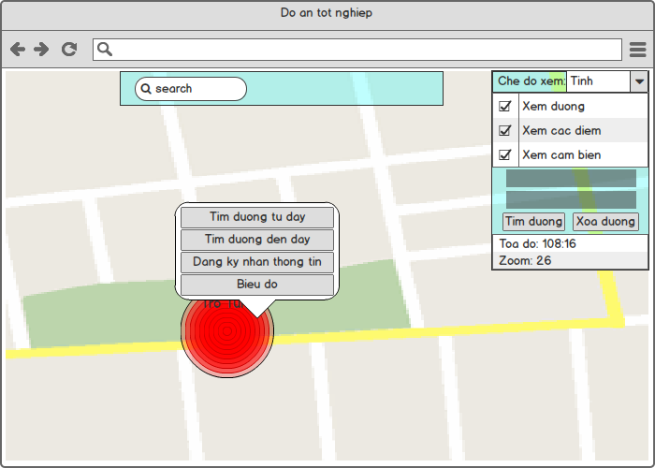

Hình .: : Màn hình chức năng đăng ký nhận thông báo

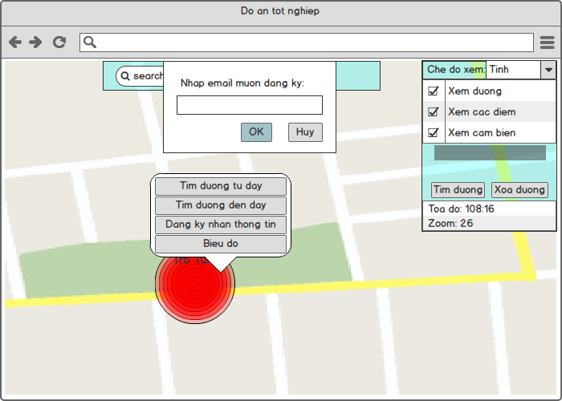

Hình .: : Màn hình chức năng đăng ký nhận thông báo

Bảng .: Đặc tả màn hình chức năng đăng ký nhận thông báo

|  |  |  |  |
| --- | --- | --- | --- |
| **Screen** | Đăng ký nhận thông báo | | |
| **Description** | Cho phép client đăng ký nhận thông báo khi mực nước quá mức cho phép | | |
| **Screen Access** | Client truy cập xem bản đồ | | |
| **Screen Content** | | | |
| **Item** | **Type** | **Data** | **Description** |
| Đăng ký nhận thông tin | Button |  | Mở form đăng ký nhận thông tin, nếu đối tượng là điểm riêng thì button này sẽ bị vô hiệu hóa |
| Email | Input |  | Ô nhập email |
| OK | Button |  | Đăng ký |
| Hủy | Button |  | Hủy đăng ký |
| **Screen Actions** | | | |
| **Action Name** | **Description** | **Success** | **Failure** |
| Chọn đăng ký nhận thông tin | Click phải điểm cần chọn, chọn ‘tìm đường từ đây’ | Hiển thị bảng tùy chọn để nhập email |  |
| Đăng ký | Nhập email và nhấn OK | Tắt bảng nhập email | Nếu email không hợp lệ thì hiện thông báo ‘Email không hợp lệ’  Nếu đăng ký lỗi, hiện thông báo lỗi tương ứng. |
| Hủy | Chọn Hủy | Tắt bảng nhập email |  |

2.3.2. Chức năng của Admin – Đăng ký thiết bị

Chức năng đăng ký thiết bị của actor Admin được thể hiện ở hình 2.11, được đặc tả chi tiết ở bảng 2.7.

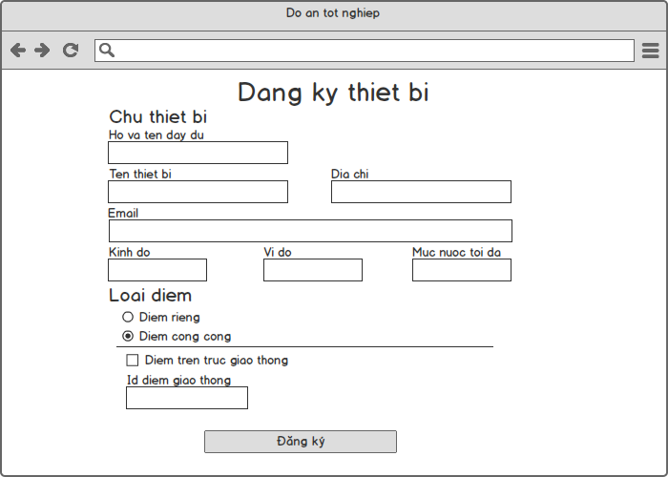

Hình .: Màn hình chức năng đăng ký thiết bị

Bảng .: Đặc tả màn hình chức năng đăng ký thiết bị

|  |  |  |  |
| --- | --- | --- | --- |
| **Screen** | Cài đặt địa điểm mới | | |
| **Description** | Cho phép admin đăng ký thêm thiết bị | | |
| **Screen Access** |  | | |
| **Screen Content** | | | |
| **Item** | **Type** | **Data** | **Description** |
| Họ và tên | Input |  | Ô nhập họ và tên chủ thiết bị |
| Tên thiết bị | Input |  | Ô nhập tên thiết bị |
| Địa chỉ | Input |  | Ô nhập địa chỉ thiết bị |
| Email | Input (email) |  | Ô nhập email |
| Kinh độ | Number | >-180, <=180 | Ô nhập kinh độ |
| Vĩ độ | Number | >-90, <=90 | Ô nhập vĩ độ |
| Mực nước tối đa | Number |  | Ô nhập mực nước tối đa |
| Loại điểm | Radio button | Điểm riêng - private  Điểm công cộng - public | Chọn loại điểm, nếu là điểm công cộng sẽ hiển thị checkbox điểm trên trục giao thông |
| Điểm trên trục giao thông | Checkbox |  | Nếu là điểm trên trục giao thông thì chọn, nếu chọn thì hiển thị input id điểm giao thông |
| Id điểm giao thông | Number |  | Ô nhập id điểm giao thông, id xem cơ sở dữ liệu điểm giao thông |
| Đăng ký | Button |  | Đăng ký |
| **Screen Actions** | | | |
| **Action Name** | **Description** | **Success** | **Failure** |
| Đăng ký | Nhập đủ thông tin và nhấn OK | Hiển thị thành công | Nếu các trường nhập không đầy đủ, hiển thị thông báo chưa nhập bên cạnh ô nhập.  Có lỗi trong quá trình xử lý thì hiển thị theo lỗi của máy chủ trả về. |

2.4. Biều đồ tuần tự một số chức năng chính

2.4.1. Cập nhật dữ liệu cảm biến

Dữ liệu được gửi từ các cảm biến và cập nhật cơ sở dữ liệu theo biểu đồ 2.12.



Hình .: Biều đồ tuần tự chức năng cập nhật dữ liệu cảm biến

2.4.2. Đăng ký thêm thiết bị mới

Chức năng đăng ký thiết bị mới dành cho admin được thể hiện ở biểu đồ 2.13.



Hình .: Biều đồ tuần tự chức năng thêm mới thiết bị

2.4.3. Yêu cầu biểu đồ mực nước

Chức năng yêu cầu biểu đồ mực nước khi xem tình hình mực nước dành cho Client được thể hiện ở biểu đồ 2.14.



Hình .: Biều đồ tuần tự chức năng yêu cầu biểu đồ mực nước

2.4.4. Đăng ký nhận email thông báo

Chức năng đăng ký nhận email thông báo dành cho Client được thể hiện ở biểu đồ 2.15.



Hình .: Biều đồ tuần tự chức năng đăng ký nhận email thông báo

2.5. Thiết kế thiết bị

2.5.1. Danh sách linh kiện

Trong quy mô đồ án, thiết bị sẽ hướng đến sự đơn giản, giá rẻ, hoạt động ổn định, tiết kiệm năng lượng, có thể hoạt động lâu dài. Vì thế, thiết bị sẽ được tích hợp bảng năng lượng mặt trời, thu năng lượng dữ trữ trên pin lion. Bảng 2.8 liệt kê danh sách các linh kiện chính của thiết bị. Ngoài ra, còn có các linh kiện phụ nhỏ như dây dẫn, điện trở,…

Bảng .: Danh sách linh kiện

|  |  |  |
| --- | --- | --- |
| STT | Tên thiết bị | Thông số hoạt động |
| 1 | NodeMCU ESP8266 | 5V, 0.2 - 100 mA |
| 2 | Cảm biến siêu âm HC-SR04 [21] | 5V, 2 - 15 mA |
| 3 | Pin Lion | 3.7V, 1800 mA |
| 4 | Pin năng lượng mặt trời | 9V, 2W |
| 5 | Mạch tăng áp | Vào: 2 - 4.2V, ra: 5 - 5.2V |
| 6 | Mạch sạc pin | Vào: 5V, ra: 3.7 - 4.2V |

2.5.2. Lượng điện tiêu thụ

Đối với thiết bị, nó sẽ gửi dữ liệu mực nước theo định kỳ 30 phút/lần. Thời gian kết nối và gửi dữ liệu khoảng 1 phút (với mỗi điều kiện hoạt động, thời gian này sẽ thay đổi, phụ thuộc vào điều kiện mạng wifi kết nối).

Thời gian không hoat động sẽ đưa thiết bị vào chế độ ngủ sâu (Deep sleep) giúp giảm năng lượng xuống tối thiểu. Như vậy:

Thời gian hoạt động 1 phút, dòng điện hoạt động:

I­­­hd = max(Ihd-ESP8266) + max(Ihd-HCSR04) = 115 mA

Thời gian ngủ sâu 29 phút, dòng điện hoạt động:

I­­­hd = min(Ihd-ESP8266) + min(Ihd-HCSR04) = 2.2 mA

* Năng lượng 1 ngày hoạt động (hiệu suất tăng áp 90%):

Esử dụng = 24 x (2.2 x 5 x 58 + 115 x 5 x 2) / 60 x 10-3 / 90%= 1.078 Wh.

Năng lượng sạc pin (giả sử một ngày nắng 8 giờ, hiệu suất sạc 50%):

Esạc = 8 x 2 x 50% = 8Wh

Năng lượng pin:

Epin = 3.7 x 1.8 = 6.66 W.

* Pin có thể nuôi thiết bị trong hơn 6 ngày (6.66 / 1.078 = 6.178) liên tục, và chỉ cần nắng khoảng 7 giờ (6.66W / 8W * 8h = 6.66h) pin sẽ được nạp đầy điện.

Vì trong điều kiện không được tốt, pin mặt trời vẫn hoạt động nhưng sinh năng lượng thấp hơn. Do đó, với các thông số này, thiết bị có thể hoạt động trong thời gian dài mà không cần sạc pin.

2.5.3. Thiết kế mạch điện

Hình 2.16 là thiết kế mạch chính của thiết bị. Ngoài mạch chính còn có mạch sạc pin từ bằng pin mặc trời.

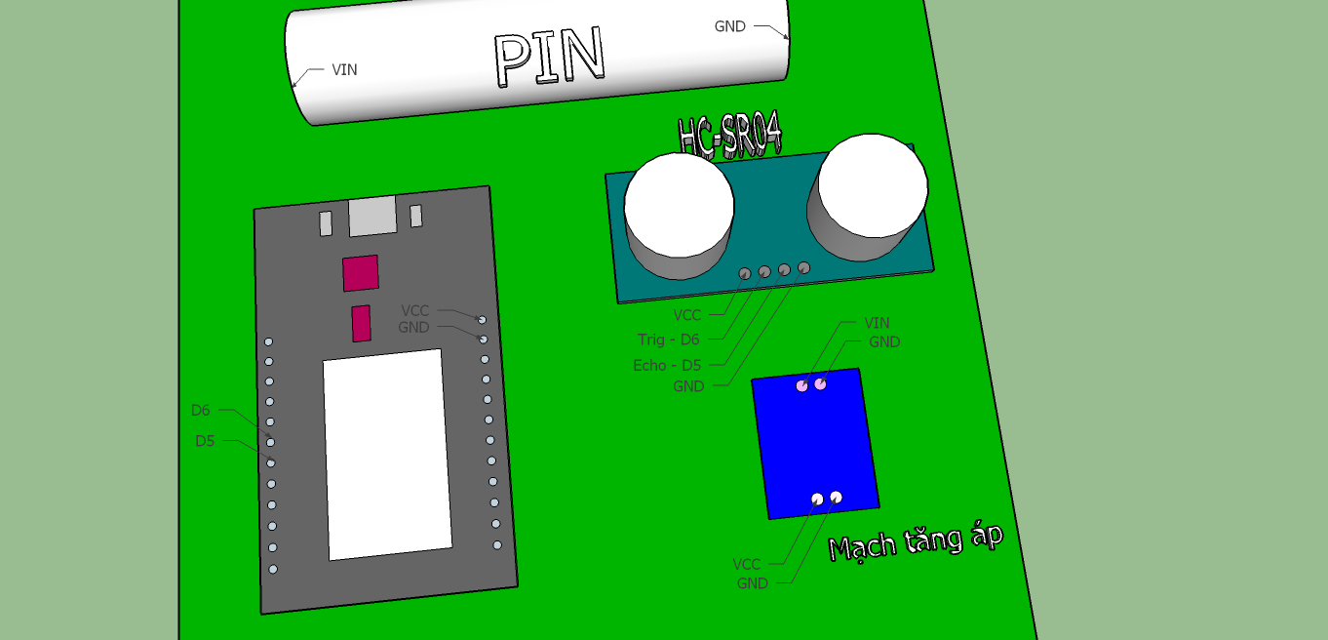

Hình .: Mạch thiết bị và nguồn pin

2.5.4. Lưu đồ thuật toán của thiết bị

Như đã nêu ở đầu mục, để hướng đến mục đích dễ dàng sử dụng, thiết bị sẽ được cấu hình wifi qua website, với ESP8266 chính là Access Point, có tên là ‘ESP8266’ và mật khẩu là ‘12345678’. Sau khi kết nối wifi, người dùng truy cập 192.168.4.1 để nhập tên wifi và mật khẩu muốn kết nối đến. Sau đó ESP8266 sẽ hoạt động bình thường, tránh trường hợp đổi mật khẩu wifi. Lưu đồ thuật toán của thiết bị được thể hiện ở hình 2.17.



Hình .: Lưu đồ thuật toán của thiết bị

2.6. Thiết kế cơ sở dữ liệu

2.6.1. Mô tả

Cơ sở dữ liệu sử dụng trong hệ thống gồm: ES, MongoDB, PostgreSQL, Firebase. Với ES, MongoDB, Firebase là các cơ sở dữ liệu NoSQL, PostgreSQL là cơ sở dữ liệu SQL. Nhưng các bảng trong PostgreSQL không có liên kết với nhau nên không có mối quan hệ giữa các bảng.

2.6.2. Thiết kế cơ sở dữ liệu ElasticSearch

Với ES, dữ liệu sẽ được gom thành một type dữ liệu. Type dữ liệu có tên là “info_location”. Dữ liệu sẽ được thiết kế theo bảng

Bảng .: Dữ liệu trên cơ sở dữ liệu ElasticSearch

|  |  |  |  |
| --- | --- | --- | --- |
| Tên cột | Giải thích | Kiểu dữ liệu | Ghi chú |
| gid | Mã đối tượng tìm kiếm | text |  |
| id | Mã đối tượng trên cơ sở dữ liệu PostgreSQL | integer |  |
| type | Loại đối tượng tìm kiếm | integer |  |
| name | Tên đối tượng | text | Đối tượng tìm kiếm theo từ có dấu |
| address | Địa chỉ đối tượng | text | Đối tượng tìm kiếm theo từ có dấu |
| kname | Các key trong tên đối tượng | text | Đối tượng tìm kiếm theo từ không có dấu |
| kaddress | Các key trong địa chỉ | text | Đối tượng tìm kiếm theo từ không có dấu |
| location | Tọa độ đối tượng | geo_point |  |
| has_sensor | Nếu true thì địa điểm đó có gắn cảm biến | boolean |  |

2.6.3. Thiết kế cơ sở dữ liệu MongoDB

2.6.3.1. Equipments

Bảng quản lý các thiết bị cảm biến đực thiết kế theo bảng 2.10.

Bảng .: Bảng Equipments

|  |  |  |  |
| --- | --- | --- | --- |
| Tên cột | Giải thích | Kiểu dữ liệu | Ghi chú |
| _id | Mã thiết bị | ObjectId | Khóa chính |
| name | Tên thiết bị | String |  |
| address | Địa chỉ đặt thiết bị | String |  |
| lat | Vĩ độ đặt thiết bị | Number |  |
| lon | Kinh độ đặt thiết bị | Number |  |
| owner | Tên người chủ thiết bị | String |  |
| max_level | Mức nước tối đa của thiết bị | Number |  |
| type | Loại đối tượng | Number |  |
| is_active | Nếu bằng true, nghĩa là thiết bị vẫn còn hoạt động, ngược lại là đã bị xóa | Boolean |  |
| registration_date | Ngày tạo thiết bị | Date |  |
| id_location | Mã của thiết bị trên cơ sở dữ liệu PostgreSQL. | Number |  |

2.6.3.2. Followers

Bảng dữ liệu lưu trữ danh sách người dùng đăng ký nhận thông báo được thể hiện ở bảng 2.11.

Bảng .: Bảng Followers

|  |  |  |  |
| --- | --- | --- | --- |
| Tên cột | Giải thích | Kiểu dữ liệu | Ghi chú |
| _id | Mã người theo dõi | ObjectId | Khóa chính |
| email | Email người theo dõi | String |  |
| last_alert | Thời gian lần cuối nhận thông báo | Date |  |
| id_equip | Mã thiết bị cảm biến | ObjectId |  |
| time_register | Thời gian đăng ký | Date |  |

2.6.3.3. Datas

Bảng dữ liệu lưu trữ mực nước theo thời gian được cập nhật từ các cảm biến được thể hiện ở bảng 2.12.

Bảng .: Bảng Datas

|  |  |  |  |
| --- | --- | --- | --- |
| Tên cột | Giải thích | Kiểu dữ liệu | Ghi chú |
| _id | Mã đoạn dữ liệu | ObjectId | Khóa chính |
| data | Dữ liệu mực nước | Number |  |
| id_equip | Mã thiết bị cảm biến | ObjectId |  |
| time | Thời gian cập nhật | Date |  |

2.6.4. Thiết kế cơ sở dữ liệu PostgreSQL

Về cơ sở dữ liệu bản đồ trên PostgreSQL, các trường chủ yếu đã được định bởi các tổ chức cung cấp bản đồ. Do đó, bảng dữ liệu sau có thể sẽ được lược bỏ một số trường không được sử dụng trong hệ thống này.

2.6.4.1. gadm36_vnm_0 - Bản đồ toàn quốc

Bảng lưu trữ dữ liệu bản đồ Việt Nam được thể hiện ở bảng 2.13.

Bảng .: Bảng dữ liệu bản đồ quốc gia Việt Nam

|  |  |  |  |
| --- | --- | --- | --- |
| Tên cột | Giải thích | Kiểu dữ liệu | Ghi chú |
| gid | Mã định danh dữ liệu | Integer | Khóa chính |
| geom | Trường lưu dữ hình dạng đối tượng trên bản đồ | Geometry |  |
| gid_0 | Mã đối tượng quốc gia trên hệ thống dữ liệu bản đồ Global Administrative Areas | Charater varying | Độ dài tối đa: 80 |
| name_0 | Tên đối tượng trên bản đồ | Charater varying | Độ dài tối đa: 80 |

2.6.4.2. gadm36_vnm_1 - Bản đồ tỉnh thành phố

Bảng lưu trữ dữ liệu bản đồ các tỉnh thành của Việt Namđược thể hiện ở bảng 2.14.

Bảng .: Bảng dữ liệu bản đồ các tỉnh thành thuộc Việt Nam

|  |  |  |  |
| --- | --- | --- | --- |
| Tên cột | Giải thích | Kiểu dữ liệu | Ghi chú |
| gid | Mã định danh dữ liệu | Integer | Khóa chính |
| geom | Trường lưu dữ hình dạng đối tượng trên bản đồ | Geometry |  |
| gid_0 | Mã đối tượng quốc gia trên hệ thống dữ liệu bản đồ Global Administrative Areas | Charater varying | Độ dài tối đa: 80 |
| name_0 | Tên đối tượng quốc gia trên bản đồ | Charater varying | Độ dài tối đa: 80 |
| gid_1 | Mã đối tượng tỉnh thành phố trên hệ thống dữ liệu bản đồ Global Administrative Areas |  | Độ dài tối đa: 80 |
| name_1 | Tên đối tượng tỉnh thành phố trên bản đồ |  | Độ dài tối đa: 80 |
| type_1 | Loại đối tượng trên bản đồ |  | Loại này mang 2 giá trị là “Tỉnh” hoặc “Thành phố” |

2.6.4.3. lake - Bản đồ các hồ ở Đà Nẵng

Bảng lưu trữ dữ liệu bản đồ các hồ của Đà Nẵng được thể hiện ở bảng 2.15.

Bảng .: Bảng dữ liệu bản đồ các hồ lớn thuộc Đà Nẵng

|  |  |  |  |
| --- | --- | --- | --- |
| Tên cột | Giải thích | Kiểu dữ liệu | Ghi chú |
| id | Mã định danh dữ liệu | Integer | Khóa chính |
| geom | Trường lưu dữ hình dạng đối tượng trên bản đồ | Geometry |  |
| gid | Mã đối tượng trên hệ thống dữ liệu bản đồ OpenStreetMap | Integer |  |
| name | Tên đối tượng trên bản đồ | Charater varying | Độ dài tối đa: 80 |

2.6.4.4. river- Bản đồ các sông ở Đà Nẵng

Bảng lưu trữ dữ liệu bản đồ các dòng sông ở Đà Nẵng được thể hiện ở bảng 2.16.

Bảng .: Bảng dữ liệu bản đồ các dòng sông thuộc Đà Nẵng

|  |  |  |  |
| --- | --- | --- | --- |
| Tên cột | Giải thích | Kiểu dữ liệu | Ghi chú |
| id | Mã định danh dữ liệu | Integer | Khóa chính |
| geom | Trường lưu dữ hình dạng đối tượng trên bản đồ | Geometry |  |
| gid | Mã đối tượng trên hệ thống dữ liệu bản đồ OpenStreetMap | Integer |  |
| name | Tên đối tượng trên bản đồ | Charater varying | Độ dài tối đa: 80 |

2.6.4.5. da_nang_road - Bản đồ đường đi ở Đà Nẵng

Bảng lưu trữ dữ liệu bản đồ đường đi ở Đà Nẵng được thể hiện ở bảng 2.17.

Bảng .: Bảng dữ liệu bản đồ đường đi thuộc Đà Nẵng

|  |  |  |  |
| --- | --- | --- | --- |
| Tên cột | Giải thích | Kiểu dữ liệu | Ghi chú |
| id_0 | Mã định danh dữ liệu | Integer | Khóa chính |
| the_geom | Trường lưu dữ hình dạng đối tượng trên bản đồ | Geometry |  |
| _id | Mã đối tượng trên hệ thống dữ liệu bản đồ OpenStreetMap | Charater varying | Độ dài tối đa: 13 |
| highway | Loại đường. | Charater varying | Độ dài tối đa: 14 |
| source | Nguồn dữ liệu | Charater varying | Độ dài tối đa: 19 |
| lanes | Số làn đường | Charater varying | Độ dài tối đa: 1 |
| name | Tên đường trên bản đồ | Charater varying | Độ dài tối đa: 41 |

2.6.4.6. da_nang_point - Bản đồ đường đi ở Đà Nẵng

Bảng lưu trữ dữ liệu bản đồ các địa điểm ở Đà Nẵng được thể hiện ở bảng 2.18.

Bảng .: Bảng dữ liệu bản đồ địa điểm thuộc Đà Nẵng

|  |  |  |  |
| --- | --- | --- | --- |
| Tên cột | Giải thích | Kiểu dữ liệu | Ghi chú |
| id_0 | Mã định danh dữ liệu | Integer | Khóa chính |
| geom | Trường lưu dữ hình dạng đối tượng trên bản đồ | Geometry |  |
| id | Mã đối tượng trên hệ thống dữ liệu bản đồ OpenStreetMap | Charater varying |  |
| name | Tên địa điểm trên bản đồ | Charater varying |  |
| addr:city | Địa chỉ thành phố chứa địa điểm | Charater varying |  |
| addr:district | Địa chỉ quận/huyện chứa địa điểm | Charater varying |  |
| addr:housenumber | Số nhà của địa điểm | Charater varying |  |
| addr:street | Địa chỉ đường chứa địa điểm | Charater varying |  |
| addr:subdistrict | Địa chỉ phường/xã/thị trấn chứa địa điểm | Charater varying |  |
| addr:province | Địa chỉ tỉnh chứa địa điểm | Charater varying |  |
| note | Mô tả của địa điểm | Charater varying |  |

2.6.5. Thiết kế cơ sở dữ liệu Firebase

Bảng lưu trữ dữ liệu mực nước từ các cảm biến được thể hiện ở bảng 2.19.

Bảng .: Bảng dữ liệu mực nước ở các cảm biến

|  |  |  |  |
| --- | --- | --- | --- |
| Tên cột | Giải thích | Kiểu dữ liệu | Ghi chú |
| equipId | Mã thiết bị cảm biến | String |  |
| data | Khoách cách từ cảm biến đến mực nước | Integer |  |

# TRIỂN KHAI VÀ ĐÁNH GIÁ KẾT QUẢ

3.1. Triển khai hệ thống

3.1.1. Môi trường triển khai

Hệ thống có thể triển khai trên bất kỳ, trong đó có thể là Windows, MacOS, Linux,… Hoặc có thể triển khai trên các loại công nghệ đám mây phổ thông như Google Cloud platform, Amazon Web Services (AWS), Microsoft Azure.

Trong phạm vi đồ án, các dịch vụ sẽ được triển khai trên hệ điều hành Windows 10. Trình duyệt web được sử dụng là Google Chrome.

Các môi trường cần được cài đặt:

* PostgreSQL và PostGIS
* GeoServer
* ElasticSearch
* NodeJS
* Java và Java Spring Boot
* Arduino IDE

Ngoài các môi trường thực thi chương trình, cần thêm môi trường lập trình, có thể dùng bất kỳ công cụ nào, có thể là Sublime Text, Visial Code hoặc Notepad.

Ngoài những công cụ lập trình và môi trường thực thi, có thể cài đặt thêm một vài công cụ sau:

* PostGIS 2.0 Shapefile and DBF Loader Exporter: Công cụ dùng để nhâp dữ liệu bản đồ từ bên ngoài vào PostgreSQL.
* QGIS3: Công cụ hỗ trợ chỉnh sửa bản đồ trục tiếp trên cơ sở dữ liệu PostgreSQL.
* Logstash: Công cụ hỗ trợ nhập dữ liệu tìm kiếm từ PostgreSQL đến ElasticSearch.

3.1.2. Cài đặt môi trường

3.1.2.1. Cài đặt GeoServer

Để cài đặt công cụ này, cần phải cài đặt Java trước trên máy, và cấu hình path JAVA-HOME ở môi trường máy tính. Java được nhiều công cụ sử dụng, nhưng rất phổ biến nên không đề cập cài đặt Java trong đồ án này.

Truy cập đường dẫn đến phần ‘download’ trên trang chủ của GeoServer và chọn các tùy chọn để tải về bộ cài đặt GeoServer. Cơ bản có 2 gói cài:

* Bộ cài đặt trực tiếp lên hệ điều hành, sau khi cài đặt khởi chạy bằng cháy kích hoạt tệp startup.bat trong thư mục /bin của thư mục cài đặt.
* Hoặc gói ứng dụng khởi chạy máy chủ qua Tomcat - một ứng dụng chủ (Application Server), khởi chạy qua cửa sổ quản lý ứng dụng của Tomcat.

Khi khởi động, truy cập địa chỉ “localhost:8080/geoserver” để truy cập và sử dụng GeoServer. Giao diện khi truy cập sẽ như hình 3.1. Port của dịch vụ có thể thay đổi theo cấu hình của người dùng trong mục /config của thư mục cài đặt.

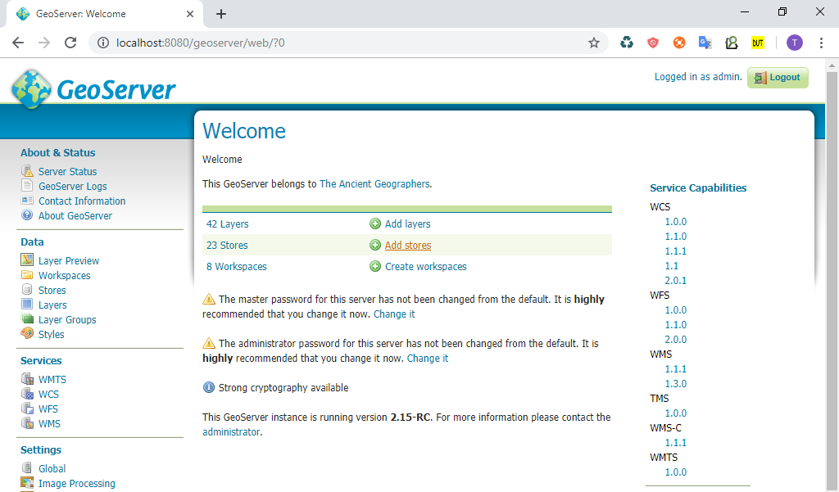

Hình .: Màn hình GeoServer trên trình duyệt khi sau khởi động

3.1.2.2. Cài đặt PostgreSQL

Truy câp trang tải phần mềm của PostgreSQL (theo đường dẫn ở phụ lục [22]), chọn phiên bản phù hợp để tải về.

Sau khi tải về, tiến hành cài đặt từ tệp thực thi. Sau khi hoàn tất, cài đặt được PostgreSQL và PgAdmin4 (theo phiên ban hiện tại). PgAdmin4 là công cụ để xem dữ liệu trực quan từ PostgreSQL.

Sau khi tạo cơ sở dữ liệu trên PostGreSQL thì đó chỉ là cơ sở dữ liệu bình thường, không phải là cơ sở dữ liệu không gian. Thực thi lệnh sau để cài đặt các thư viện PostGIS trên cơ sở dữ liệu vừa tạo. Bây giờ cơ sở dữ liệu có các phần mở rộng PostGIS.

CREATE EXTENSION postgis;

3.1.2.3. Cài đặt NodeJS

Truy câp trang tải phần mềm của NodeJS (theo đường dẫn ở phụ lục [23]), chọn phiên bản phù hợp để tải về.

Sau khi tải về, chỉ cần thực thi tệp cài đặt, cấu hình phù hợp sẽ cài đặt hoàn tất dễ dàng.

Nếu máy tính thuộc mạng có cấu hình phức tạp, cần cấu hình proxy cho NodeJS. Vì NodeJS sử dụng công cụ quản lý các gói thư viện, thông quan mạng để có thể cài đặt các gói cần thiết. Dùng 2 lệnh sau để kiểm tra cài đặt: ‘node --version’ và ‘npm –v’. Kết quả tương tự hình 3.2 là đã hoàn thành cài đăt.

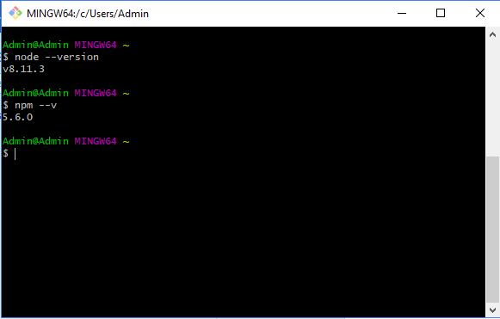

Hình .: Kiểm tra cài đặt NodeJS

3.1.2.4. Cài đặt ElasticSearch

Truy cập đường dẫn tải phần mềm của ES (theo đường dẫn ở phụ lục [24]), để tải bộ công cụ ES, ngoài ra có thể cài thêm Kibana – là công cụ giúp xem cũng như truy vấn dữ liệu từ ES và Logstash - là công cụ hỗ trợ nhập dữ liệu từ các nguồn dữ liệu ngoài ES vào ES.

Để khởi chạy ES, cần chạy file elasticsearch.bat ở thư mục /bin của ES sau khi tải và giải nén. Nếu có thay đổi cấu hình của ES, truy cập và chỉnh sửa file /config/ elasticsearch.yml của ES và khởi động lại ES để cấu hình mới được cập nhật.

Gọi API đến địa chỉ localhost:9200 để kiểm tra ES. Như hình bên dưới là đã khởi chạy thành công.

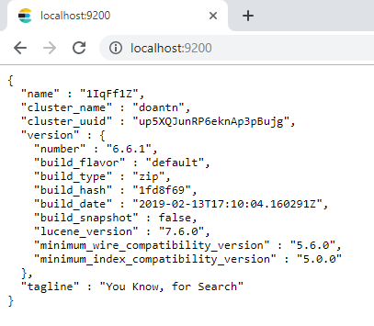

Hình .: Kết quả kiểm tra cài đặt ElasticSearch thành công

3.1.2.5. Cài đặt Spring Boot

Để tiện cho lập trình lẫn gỡ lỗi, cần cài đặt Eclipse. Truy câp trang tải phần mềm của Eclipse (theo đường dẫn ở phụ lục [25]), chọn phiên bản phù hợp để tải về.

Sau khi tải về, thưc thi tệp và chọn cấu hình phù hợp để lập trình mạng.

Khi hoàn thành cài đặt, vào phần Eclipse Marketplace trong mục Help. Tìm và cài đặt công cụ Spring Tool Suite để cài đặt Spring Boot. Sau khi cài đặt xong, khởi động lại Eclipse để kiểm tra cài đặt. Khi trên Eclipse có phần Boot Dashboard, khi đó cài đặt Spring Boot trên Eclipse đã hoàn thành.

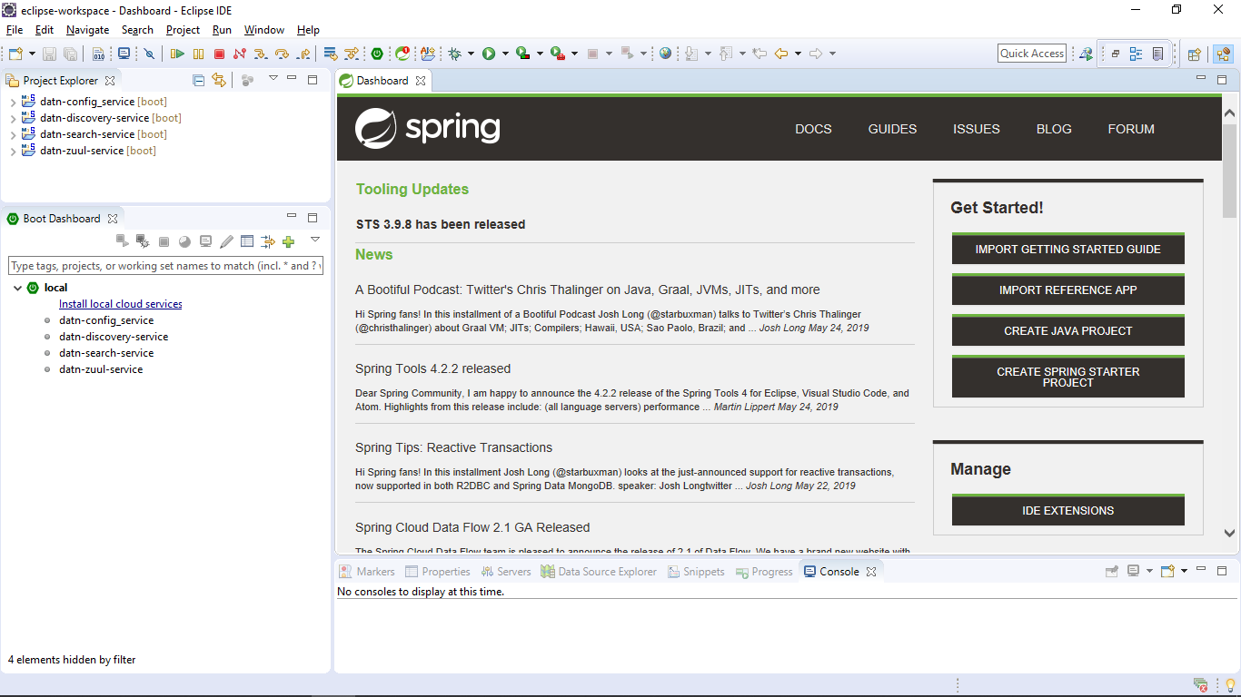

Hình .: Màn hình Eclipse sau khi cài đặt Spring Boot Suite

3.2. Kết quả thực nghiệm

3.2.1. Giao diện người dùng

3.2.1.1. Chức năng xem bản đồ

Chức năng xem bản đồ có một số tùy chọn cho người xem. Tùy chọn xem bản đồ toàn quốc được thể hiện ở hình 3.5, tùy chọn xem bản đồ địa chính các tỉnh được thể hiện ở hình 3.6.

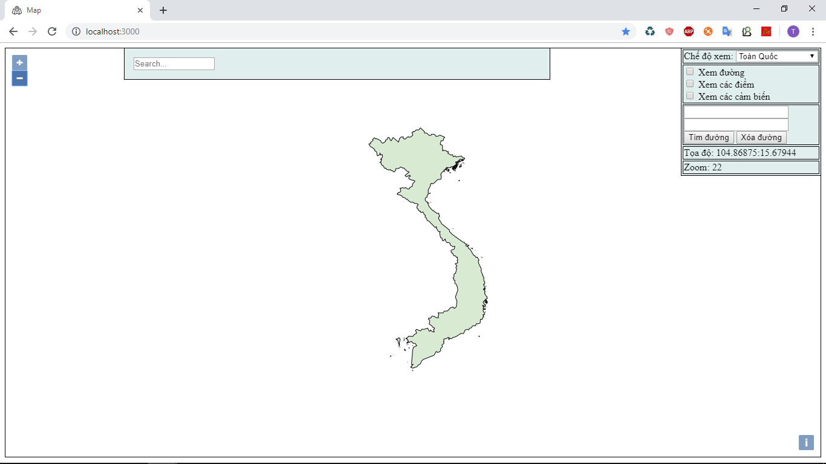

Hình .: Bản đồ Việt Nam ở chế độ xem toàn quốc

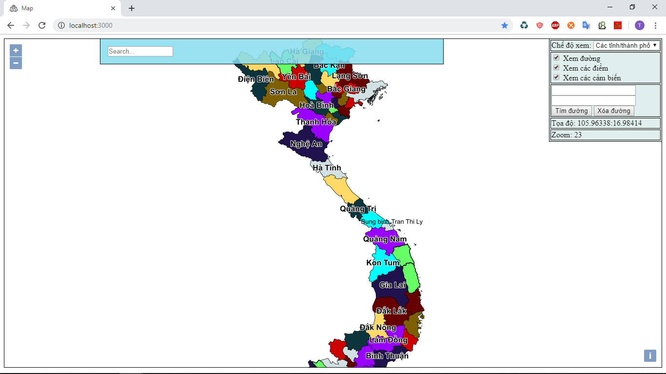

Hình .: Bản đồ Việt Nam ở chế độ xem các tỉnh/thành phố

Ngoài ra còn có tùy chọn xem bản đường của thành phố Đằ Nẵng, các điểm như quán cà phê, nhà hàng,… của Đà Nẳng. Và một phần quan trọng là xem vị trí các thiết bị cảm biến trên bản đồ. Hình 3.7 thể hiện bản đồ toàn Đà Nẵng, hình 3.8 thể hiện bản đồ đường và cảm biến quanh khu vược Đại Học Bách Khoa Đà Nẵng. Hình 3.9 thể hiện bản đồ chi tiết khu vực cần Sông Hàn, có thể hiện đường, điểm, cả sông.

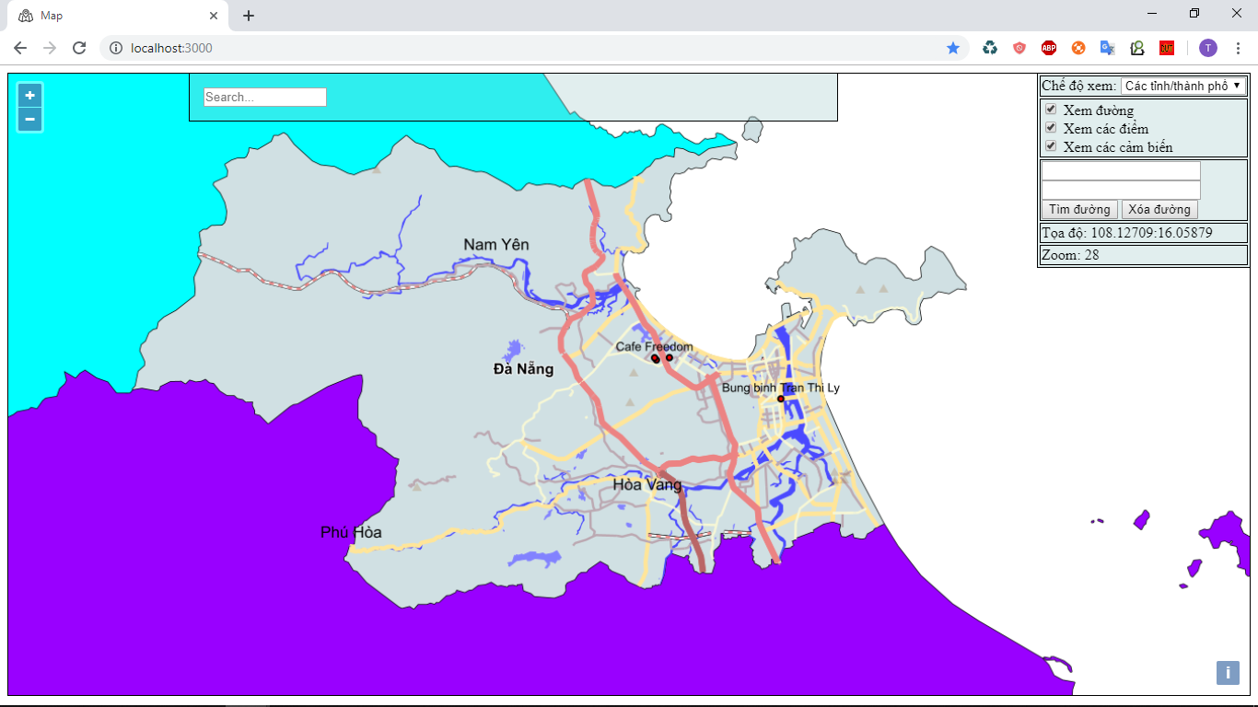

Hình .: Bản đồ Đà Nẵng

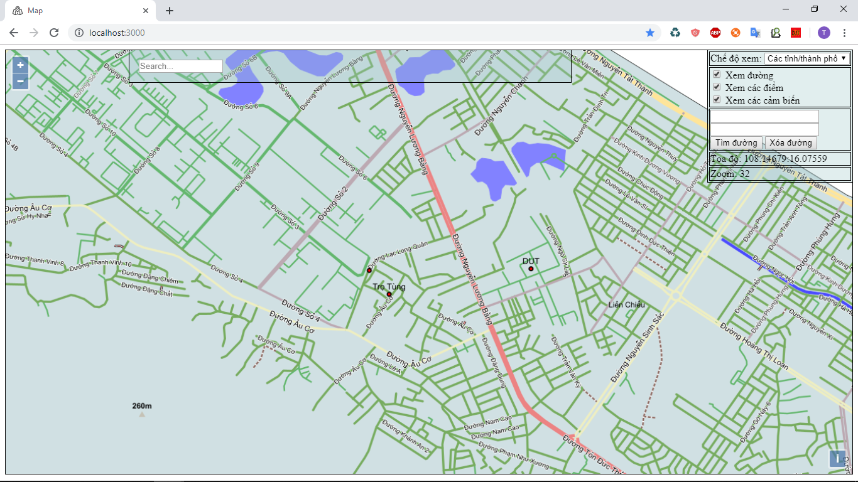

Hình .: Bản đồ xung quanh trường Đại học Bách Khoa Đà Nẵng

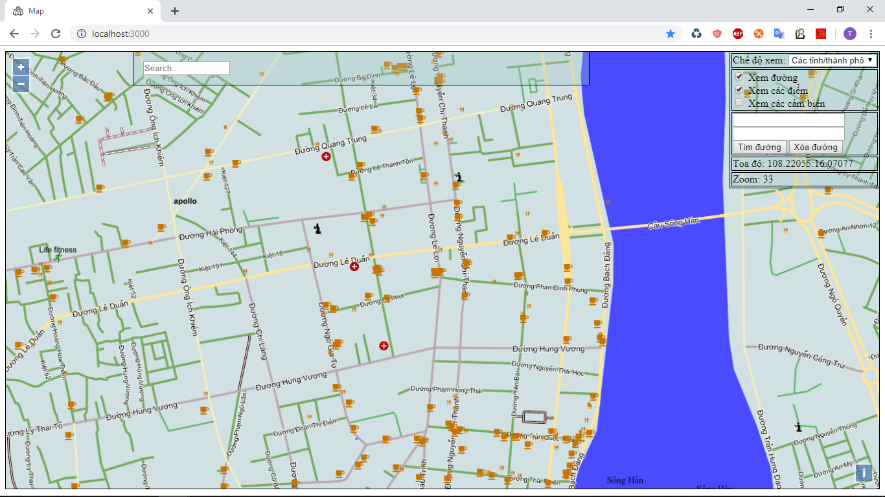

Hình .: Bản đồ Đà Nẵng khu vực cầu Sông Hàn

3.2.1.2. Chức năng xem tình hình mực nước trên bản đồ

Với chức năng xem mực nước, với vị trí mỗi cảm biến trên bản đồ sẽ được thể hiện bằng tên và hình tròn màu đỏ thể hiện mực nước hiện tại ở mối cảm biến. Màu đỏ sẽ càng lớn nếu tỉ lệ mực nước tại vị trí đó với mực nước tối đa của thiết bị càng lớn, ví dụ vị trí DUT (Đại học Bách Khoa Đà Nẵng) có mức nước lớn như hình 3.10. Khi chọn đối tượng và chọn “Biểu đồ”, mực nước của thiết bị sẽ được hiển thị dưới dạng biểu đồ trong thời gian 1 tuần gần nhất, được thể hiện ở hình 3.11.

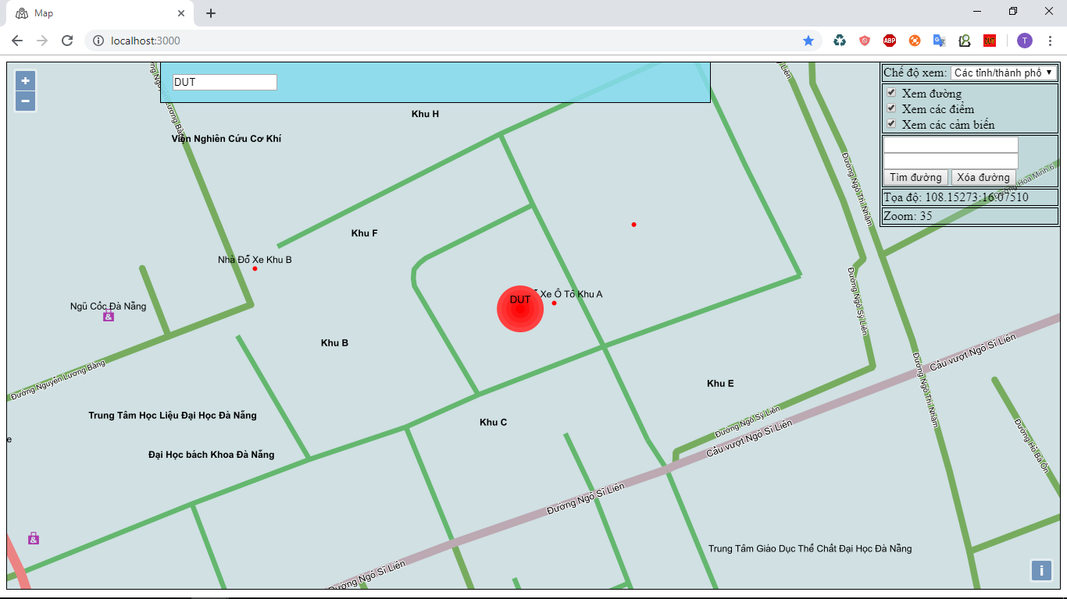

Hình .: Bản đồ khu vực có cảm biến

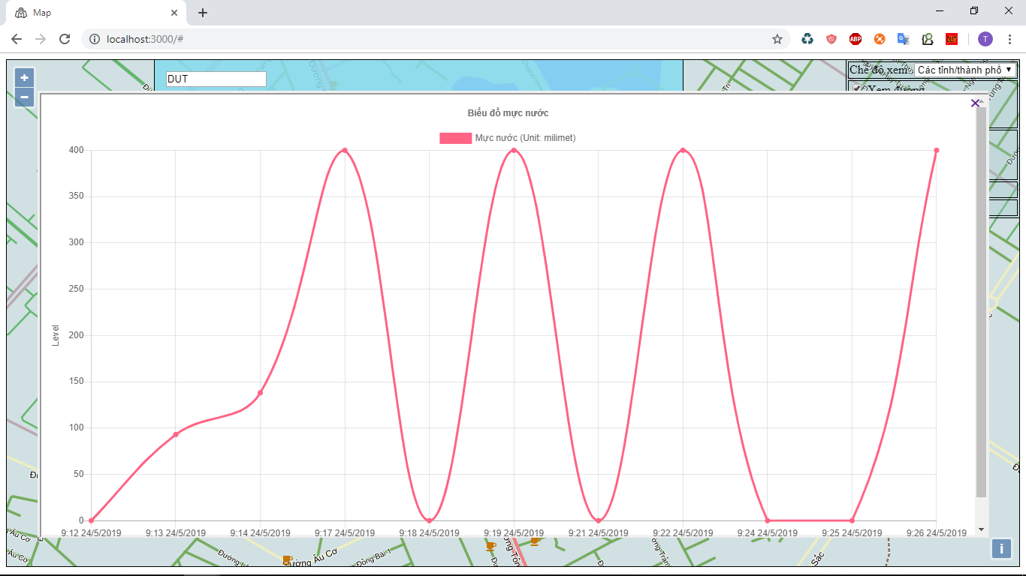

Hình .: Biểu đồ mực nước tại cảm biến trong 7 ngày gần nhất

3.2.1.3. Đăng ký nhận thông báo

Khi chọn cảm biến trên bản đồ, chọn “Đăng ký nhận thông tin”, một thông báo hiện lên yêu cầu người dùng nhập email muốn đăng ký nhận thông báo. Chỉ cần nhập và chọn “OK” để hoàn tất, chọn “Hủy” để tắt thông báo, thể hiện ở hình 3.12.

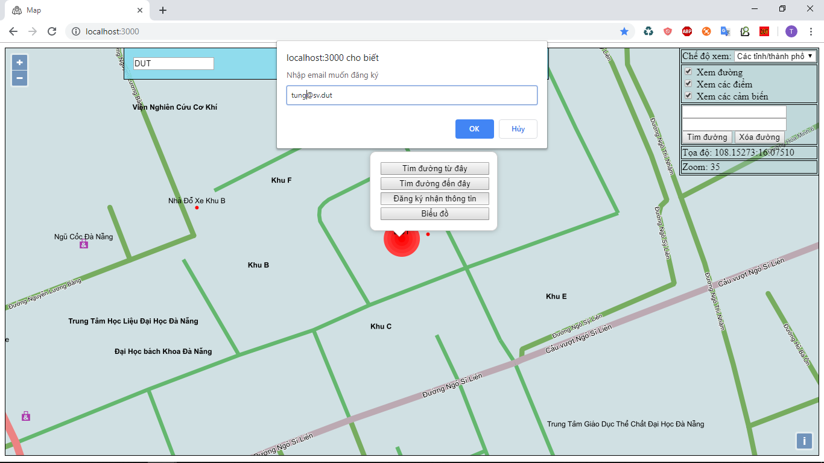

Hình .: Màn hình đăng ký nhận thông báo

3.2.1.4. Chức năng tìm kiếm địa điểm

Với chức năng tìm kiếm, người dùng gõ từ khóa trên ô tìm kiếm, nhấn Enter để tiến hành tìm kiếm. Khi đó sẽ hiển thị danh sách 10 địa điểm (hình 3.13). Khi chọn một đối tượng trong danh sách kết quả tìm kiếm, thì bản đồ sẽ đưa bản đồ vào ví trị của điểm đã chọn, ví dụ hình 3.14 khi chọn “Đường Quang Trung”, bản đồ sẽ chỉ rõ vào đối tượng.

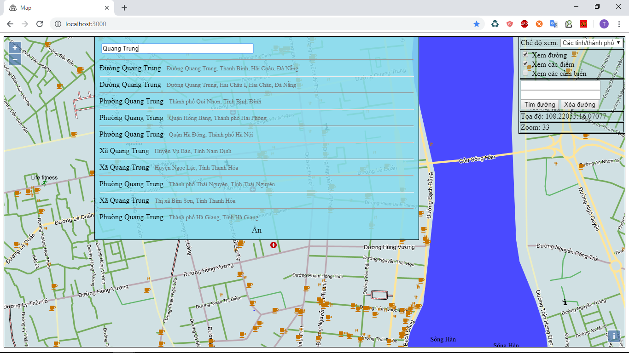

Hình .: Tìm kiếm địa điểm bằng tên địa điểm

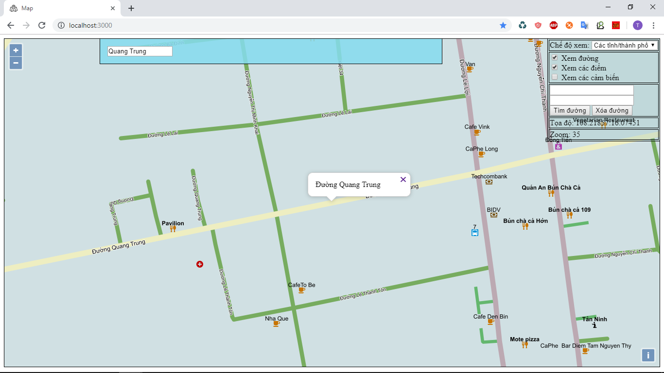

Hình .: Kết quả chọn đối tượng tìm kiếm

3.2.1.5. Chức năng tìm đường ngắn nhất

Khi chọn 2 điểm trên bản đồ tương ứng là điểm bắt đầu và điểm kết thúc, khi chọn “Tìm đường”, bản đồ sẽ chỉ ra đường gần nhất giữa 2 điểm theo thuật toán Dijkstra. Đường đi sẽ ngắn nhất, tuân thủ theo đường 1 chiều lẫn các bùng binh (như hình 3.15). Đòng thời kết quả sẽ chỉ ra độ dài quãng đường là bao nhiêu qua thông báo bên trên.

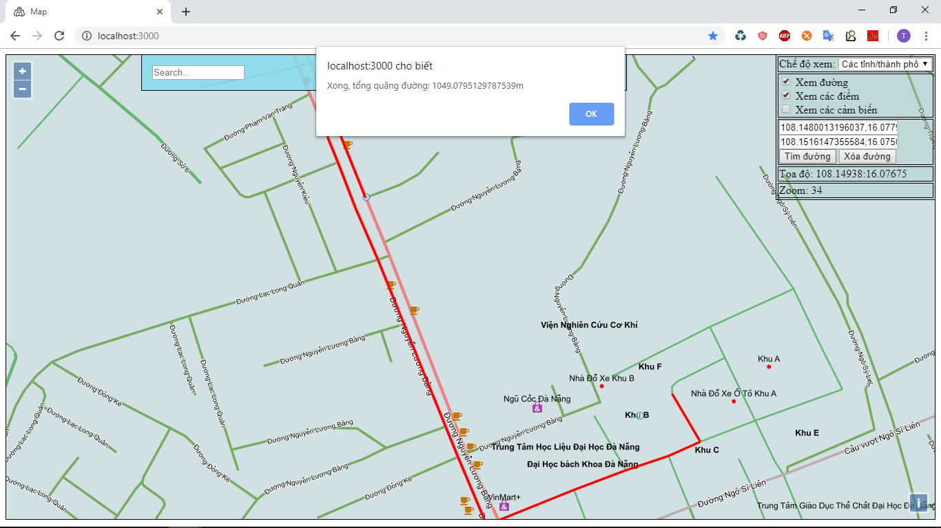

Hình .: Chức năng tìm đường ngắn nhất

3.2.2. Giao diện đăng ký thiết bị của admin

Khi truy cập vào đường dẫn “/setup”, màn hình đăng ký thiết bị sẽ được hiển thị như hình 3.16. Màn hình giúp người dùng đăng ký thiết bị mới. Sau đó sử dụng ID của thiết bị mới để cài đặt thiết bị theo vị trí mong muốn.

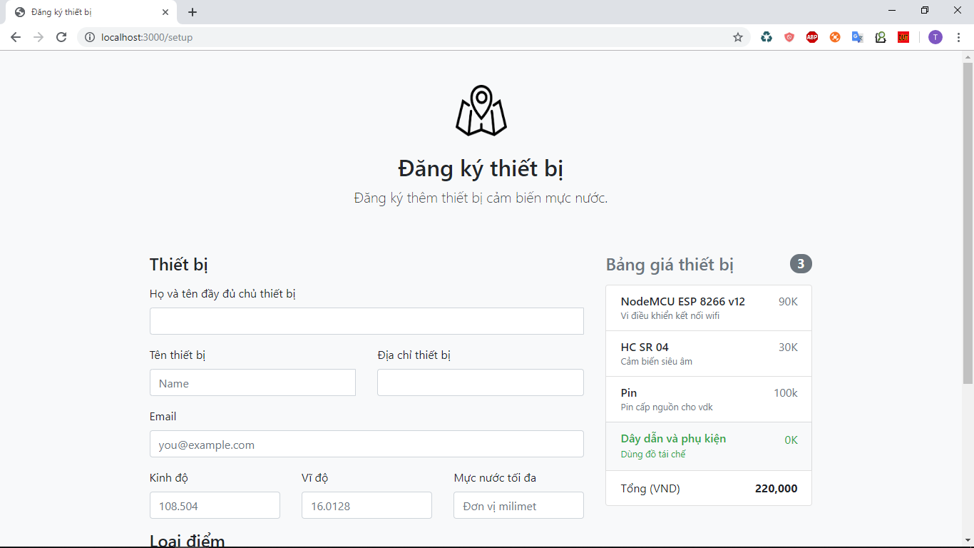

Hình .: Màn hình chức năng đăng ký thiết bị

3.2.3. Hình ảnh thiết bị

Hình 3.17, 3.18, 3.19 là hình ảnh của thiết bị khi hoàn thành. Khi kết nối lần đầu, hoặc thiết bị không kết nối wifi được, sẽ chuyển sang là một Access Point. Khi kết nối, có thể truy cập địa chỉ 192.168.4.1 để nhập địa chỉ wifi như hình 3.20.

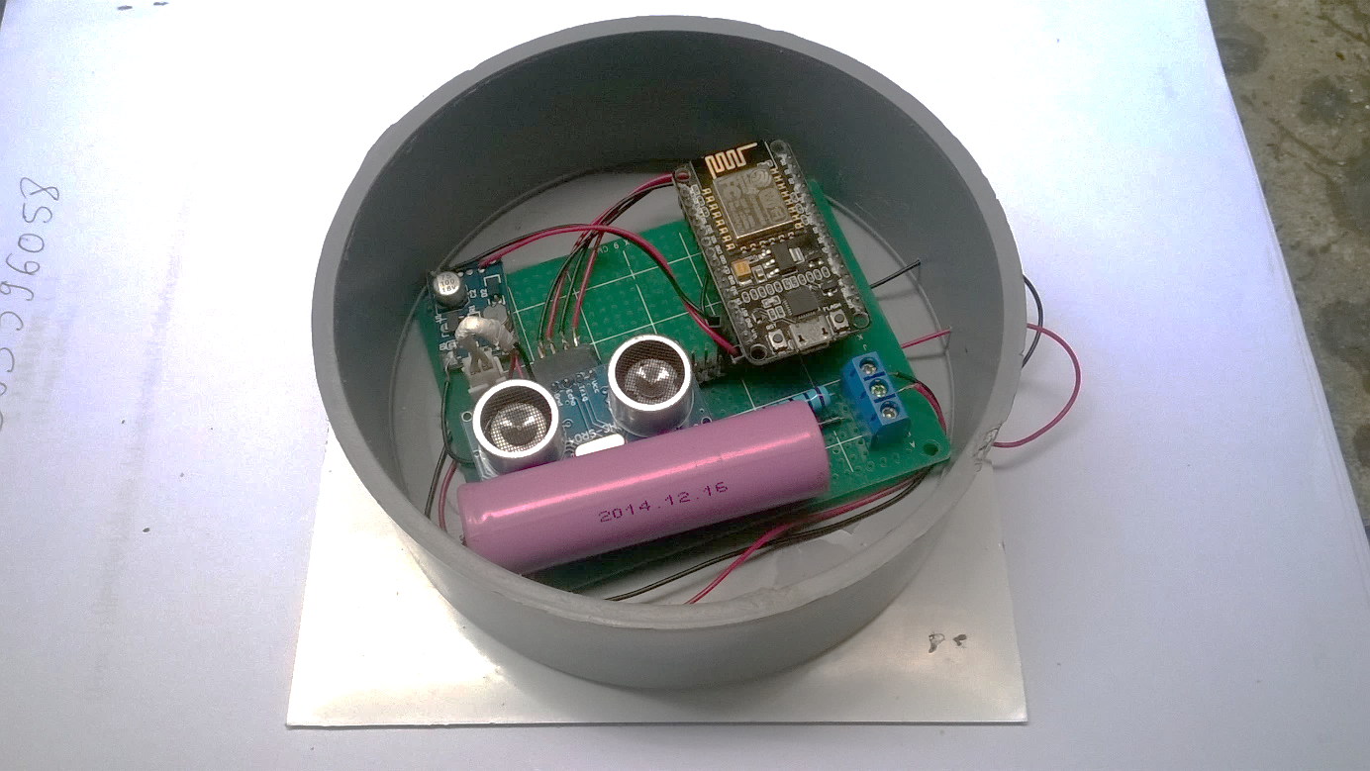

Hình .: Các linh kiện bên trong thiết bị

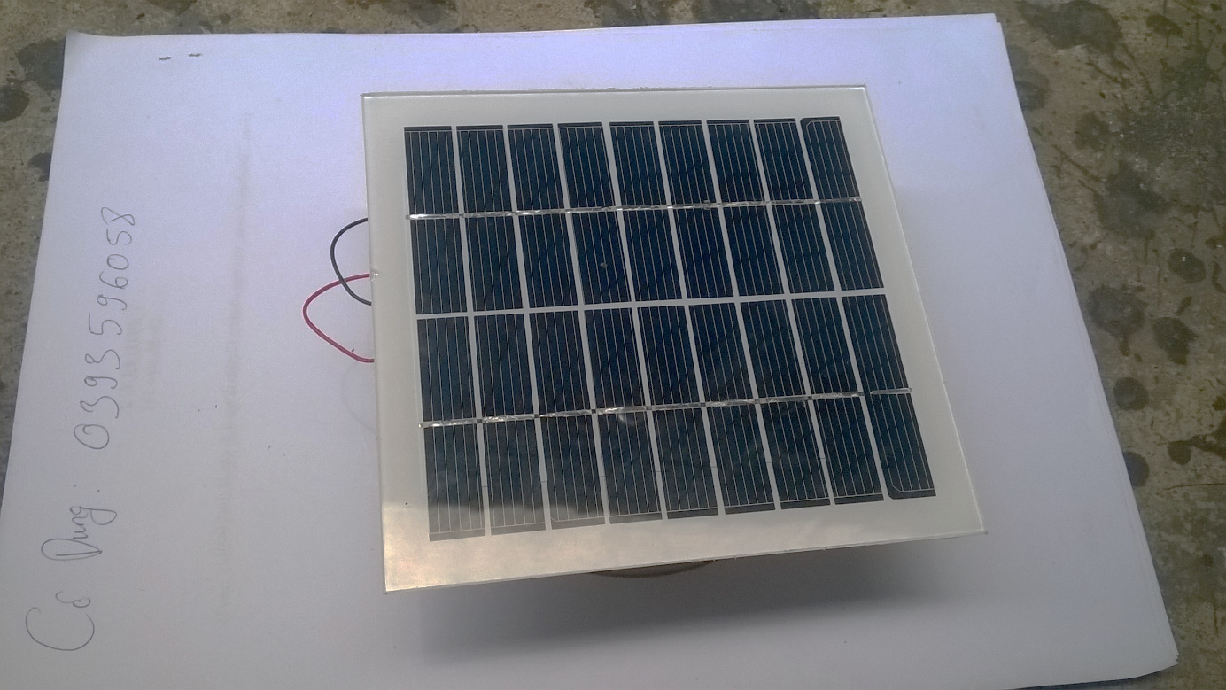

Hình .: Tấm năng lượng mặt trời cung cấp điện cho thiết bị

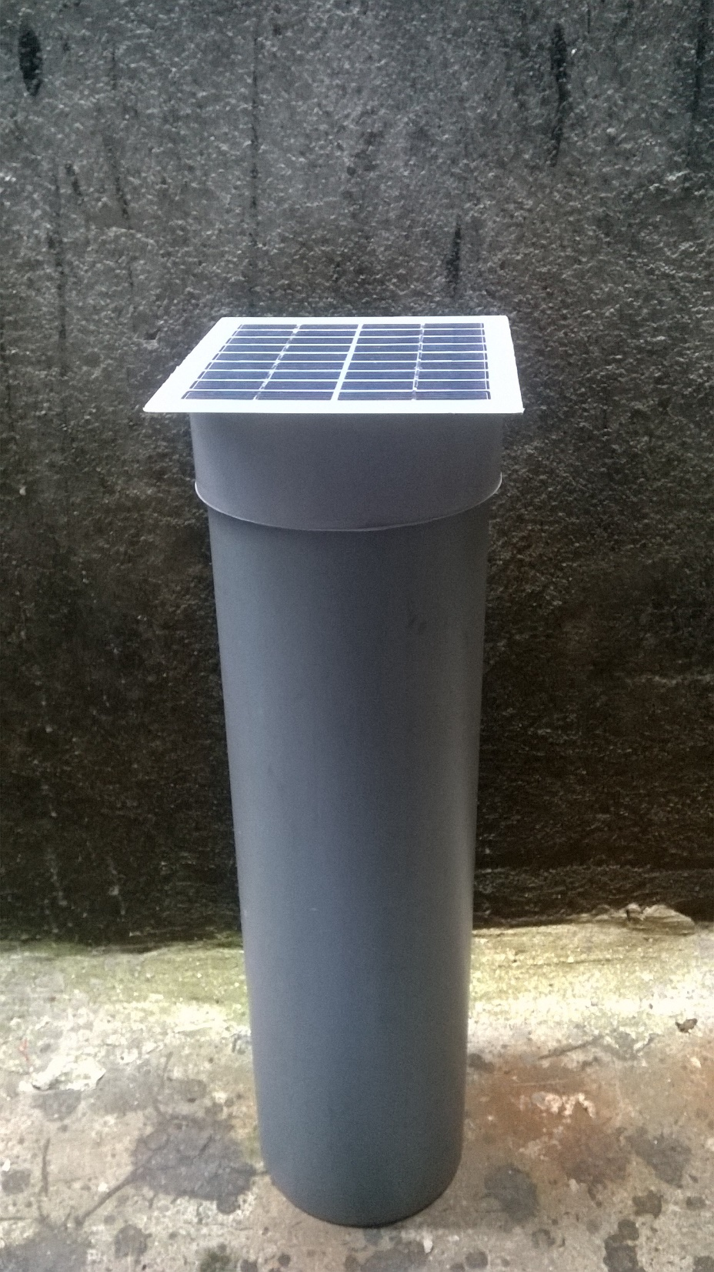

Hình .: Thiết bị khi hoàn thành

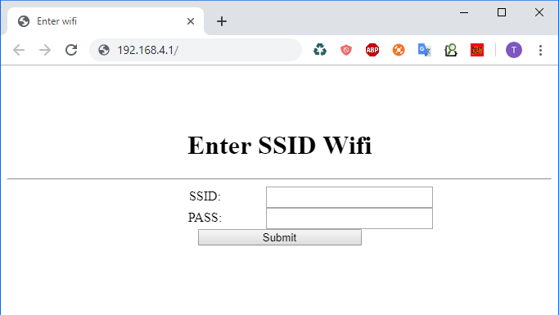

Hình .: Cài đặt mật khẩu wifi cho thiết bị

3.3. Nhận xét và đánh giá kết quả

Qua quá trình thực nghiệm, tôi có một số đánh giá nhân sét hệ thống đã thực hiện như sau:

Bảng .: Bảng đánh giá kết quả

|  |  |  |
| --- | --- | --- |
| **Chức năng** | **Tình trạng** | **Mô tả** |
| Đăng ký thêm thiết bị mới | Hoàn thành |  |
| Xem bản đồ | Hoàn thành |  |
| Xem mực nước các cảm biến | Hoàn thành |  |
| Đăng ký nhận thông báo và thông báo | Hoàn thành |  |
| Tìm đường ngắn nhất trên bản đồ | Hoàn thành |  |
| Đăng ký thiết bị mới | Hoàn thành |  |

3.4. Kết chương

Chương này đã cung cấp được các bước triển khai thực tế của đồ án, các hình ảnh về sản phẩm lúc hoạt động thực tế.

KẾT LUẬN

1. Kết quả đạt được

1. *Kết quả đạt được*

Trong thời gian tìm hiểu, nghiên cứu cơ sở lý thuyết và triển khai ứng dụng công nghệ, đồ án đã đạt được những kết quả sau:

* Hiểu được lý thuyết của lập trình web.
* Các bước triển khai hệ thống để hoàn thiện một sản phầm trên thực tế.
* Hiểu được hệ thống bản đồ số GIS. Xây dựng được hệ thống bản đồ.
* Phân tích thiết kế hệ thống, các luồng hoạt động cũng như các ca hoạt động cho một ứng dụng web nhiều chức năng.
* Triển khai được dự án trên kiến trúc dịch vụ siêu nhỏ.
* Ứng dụng IoT để xây dựng được sản phẩm có ý nghĩa thực tế.

1. *Các hạn chế còn tồn tại:*

Tuy đã đạt được những kết quả nhất định, nhưng hệ thống vẫn còn một vài hạn chế.

* Dữ liệu bản đồ trong hệ thống chưa hoàn toàn đúng, cần phải tìm hiểu và cập nhật đúng và chuẩn xác hơn.
* Giao diện web chưa đẹp mắt. Trải nghiệm người dùng chưa tốt.
* Hệ thống bản đồ còn chậm do cấu hình máy yếu.

2. Hướng phát triển

Hệ thống này làm được mới chỉ dừng lại ở một chức năng giám sát và cảnh báo mực nước. Để hệ thống này đáp ứng được như ý tưởng ban đầu, và tận dụng tối đa các chức năng mà hệ thống có thể sử dụng thì cần phải phát triển và hoàn thiện thêm một số chức năng sau:

* Quản lý hệ thống cảm biến, cơ chế phát hiện cảm biến ngưng hoạt động.
* Phát triển ở nhiều tỉnh thành hơn.
* Sử dụng hệ giao tiếp IoT khác WIFI như mạng Lora (đã được lắp đặt gateway phủ sóng phần lớn thành phố Đà Nẵng [26]) hay NB IoT (đã được Viettel phủ sóng toàn quốc [27]).
* Thiết kế giao diện người dùng đẹp và dễ tiếp cận hơn.
* Kết hợp thêm cảm biến, ví dụ như đo nhiệt độ môi trường để cảnh báo cháy, đo chỉ số tia UV, đo chỉ số bụi trong không khí.

# TÀI LIỆU THAM KHẢO

|  |  |
| --- | --- |
| [1] | H. HIẾU, "Đà Nẵng: mưa lớn kéo dài khiến hầm chui, chung cư ngập nặng," Báo điện tử Pháp Luật thành phố Hồ Chí Minh, 9 12 2018. [Online]. Available: https://plo.vn/do-thi/da-nang-mua-lon-keo-dai-khien-ham-chui-chung-cu-ngap-nang-807027.html. |
| [2] | Hữu Khoa, Quỳnh Trần, "Đường Sài Gòn ngập nặng, kẹt xe sau mưa lớn," VnExpress, 7 5 2019. [Online]. Available: https://vnexpress.net/thoi-su/duong-sai-gon-ngap-nang-ket-xe-sau-mua-lon-3920099.html. |
| [3] | Wikipedia, "Hệ thống Thông tin Địa lý," [Online]. Available: https://vi.wikipedia.org/wiki/H%E1%BB%87_th%E1%BB%91ng_Th%C3%B4ng_tin_%C4%90%E1%BB%8Ba_l%C3%BD. |
| [4] | Geoserver, "What is Geoserver," [Online]. Available: http://geoserver.org/about/. |
| [5] | OpenLayers, "OpenLayers," [Online]. Available: https://openlayers.org/. |
| [6] | Wikipedia, "OpenLayers," Wikipedia, [Online]. Available: https://en.wikipedia.org/wiki/OpenLayers. |
| [7] | OpenLayers, "OpenLayers examples," OpenLayers, [Online]. Available: https://openlayers.org/en/latest/examples/. |
| [8] | "Spatial database," Wikipedia, [Online]. Available: https://en.wikipedia.org/wiki/Spatial_database. |
| [9] | G. A. Areas. [Online]. Available: https://gadm.org/download_country_v3.html. |
| [10] | OpenStreetMap. [Online]. Available: https://www.openstreetmap.org/. |
| [11] | Overpass-Turbo, "Overpass-Turbo," [Online]. Available: https://overpass-turbo.eu/. |
| [12] | GeoJSON. [Online]. Available: http://geojson.io/. |
| [13] | Elastic, "Basic Concepts," Elastic, [Online]. Available: https://www.elastic.co/guide/en/elasticsearch/reference/current/getting-started-concepts.html. |
| [14] | DB-Engines, "DB-Engines Ranking of Search Engines," [Online]. Available: https://db-engines.com/en/ranking/search+engine/all. |
| [15] | E. SYSTEMS, "ESP8266EX Datasheet". |
| [16] | "DevKit (ESP8266): Getting Started," ACROBOTIC Industries, [Online]. Available: https://learn.acrobotic.com/tutorials/post/esp8266-getting-started. |
| [17] | Sjowett, "Miniature Weather Station - ESP8266," Instructables, [Online]. Available: https://www.instructables.com/id/Minitaure-Weather-Station-ESP8266/. |
| [18] | Node.js, "About Node.js," [Online]. Available: https://nodejs.org/en/about/. |
| [19] | MongoDB, "What is MongoDB?," [Online]. Available: https://www.mongodb.com/what-is-mongodb. |
| [20] | G. Developers, "Documentation," Google, [Online]. Available: https://firebase.google.com/docs. |
| [21] | Elecfreaks, "Ultrasonic Ranging Module HC - SR04," Sparkfun, [Online]. Available: https://cdn.sparkfun.com/datasheets/Sensors/Proximity/HCSR04.pdf. |
| [22] | Enterprisedb, "Downloads PostgreSQL," [Online]. Available: https://www.enterprisedb.com/downloads/postgres-postgresql-downloads. |
| [23] | Nodejs, "Download Nodejs," [Online]. Available: https://nodejs.org/en/download/. |
| [24] | Elastic, "The Elastic Stack Download · Get Started in Minutes | Elastic," Elastic, [Online]. Available: https://www.elastic.co/products/elasticsearch. |
| [25] | Eclipse, "Eclipse Downloads," Eclipse, [Online]. Available: https://www.eclipse.org/downloads/. |
| [26] | F. Ferrero, "Da Nang - The Things Network Community," The Things Industries, [Online]. Available: https://www.thethingsnetwork.org/community/da-nang/. |
| [27] | S. Viettel, "Viettel vinh dự lọt TOP 50 nhà mạng đầu tiên trên thế giới triển khai NB-IoT thành công," [Online]. Available: https://3gviettel.vn/viettel-vinh-du-lot-top-50-nha-mang-dau-tien-tren-gioi-trien-khai-nb-iot-thanh-cong.html. |
| [28] | GeoServer, "SLD Cookbook," [Online]. Available: https://docs.geoserver.org/stable/en/user/styling/sld/cookbook/. |

**PHỤ LỤC 1: CẤU HÌNH NHẬP DỮ LIỆU**

**TỪ POSTGRESQL LÊN ELASTICSEARCH**

Sau đây là ví dụ về đoạn cấu hình để nhập dữ liệu lên ES từ PostgreSQL, dữ liệu nhập lên từ bảng dữ liệu tỉnh/thành phố.

Tệp “tinh.conf”

input { jdbc {

jdbc_connection_string => "<cơ sở dữ liệu>"

jdbc_user => "postgres"

jdbc_password => "root"

jdbc_validate_connection => true

jdbc_driver_library => "/postgresql-42.2.5.jre6.jar "

jdbc_driver_class => "org.postgresql.Driver"

statement => "SELECT gid as id, gid_1 as gid, 1 as type, concat(type_1, ' ', name_1) as name, concat(type_1, ' ', name_1) as address, concat(type_1, ' ', name_1) as kname, concat(type_1, ' ', name_1) as kadd, ST_GEOHASH(ST_CENTROID(geom)) as location, false as has_sensor FROM gadm36_vnm_1"

}}

output { elasticsearch {

index => "db_search"

document_type => "info_location"

document_id => "%{gid}"

hosts => ["127.0.0.1:9200"]

}}

Trong đó:

* Phần input: Chứa các nội dung phần đầu vào chính là dữ liệu từ PostgreSQL:
  + jdbc_connection_string: Đường dẫn đến cơ sở dữ liệu
  + jdbc_user, jdbc_password, jdbc_validate_connection: Yêu cầu chứng thực với user và password ở cơ sở dữ liệu PostgreSQL.
  + jdbc_driver_library: đường dấn đến tệp jdbc phù hợp với cơ sở dữ liệu, với jdbc_driver_class là địa chỉ tệp driver trong têp jdbc.
  + statement: câu query dữ liệu từ PostgreSQL.
* Phần output: chứa cấu hình ES, nơi lưu dữ liệu:
  + hosts: danh sách các máy chủ ES
  + index: tên index dữ liệu
  + document_type: Tên type dữ liệu
  + document_id: trường từ câu query dùng làm id trên ES, nếu không có mục này, id trên ES sẽ sinh tự động.

**PHỤ LỤC 2: CẤU HÌNH KIỂU MẪU BẢN ĐỒ GEOSERVER**

Cấu hình kiểu mẫu bản đồ ha còn được gọi là style là cấu hình các hiển thị bản đồ, ví dụ tên đường trên bản đồ, màu sắc, độ lớn các đối tượng trên bản đồ.

Style trên GeoServer được định dạng theo chuẩn SLD, có thể cài đặt theo chuẩn CSS. Sau đây là ví dụ cấu hình style cho bản đồ Việt Nam.

<?xml version="1.0" encoding="UTF-8"?>

<StyledLayerDescriptor version="1.0.0">

<NamedLayer> <UserStyle> <FeatureTypeStyle> <Rule>

<PolygonSymbolizer>

<Fill> <CssParameter name="fill">#d9ead3</CssParameter> </Fill> (1)

<Stroke>

<CssParameter name="stroke">#000000</CssParameter> (2)

<CssParameter name="stroke-width">0.5</CssParameter> (3)

</Stroke>

</PolygonSymbolizer>

<TextSymbolizer>

<Label> <ogc:PropertyName>name_0</ogc:PropertyName> </Label> (4)

<Font>

<CssParameter name="font-family">Times New Roman</CssParameter>

<CssParameter name="font-size">14</CssParameter>

<CssParameter name="font-style">normal</CssParameter>

<CssParameter name="font-weight">bold</CssParameter>

</Font> (5)

<LabelPlacement> <PointPlacement> <AnchorPoint>

<AnchorPointX>0.5</AnchorPointX> <AnchorPointY>0.5</AnchorPointY>

</AnchorPoint> </PointPlacement> </LabelPlacement> (6)

<Halo>

<Radius> <ogc:Literal>1</ogc:Literal> </Radius>

<Fill> <CssParameter name="fill">#FFFFFF</CssParameter> </Fill>

</Halo> (7)

<Fill> <CssParameter name="fill">#000000</CssParameter> </Fill> (8)

<VendorOption name="partials">true</VendorOption> (9)

</TextSymbolizer>

</Rule> </FeatureTypeStyle> </UserStyle> </NamedLayer>

</StyledLayerDescriptor>

Trong phần trên, có 2 phần cấu hình:

* Style dành cho hình dạng bản đồ:
  + Màu sắc bản đồ (1)
  + Màu sắc và độ dày đường viền bản đồ (2 và 3)
* Style cho tên đối tượng bản đồ:
  + Cài đặt trường làm tên từ dữ liệu (4)
  + Cài Font style (5)
  + Vị trí đặt tên so với đối tượng (6)
  + Cài đặt màu chữ và viền chữ (7 và 8)
  + Cài đặt chống phân vùng bản đồi khi chia bản đồ thành các vùng nhỏ (9)

Các đối tượng khác sẽ tương tự. Một vài đối tượng cần các lưa chọn theo điều kiên, có thể tham khảo SLD CookBook để biết rõ các cấu hình thích hơp [28].